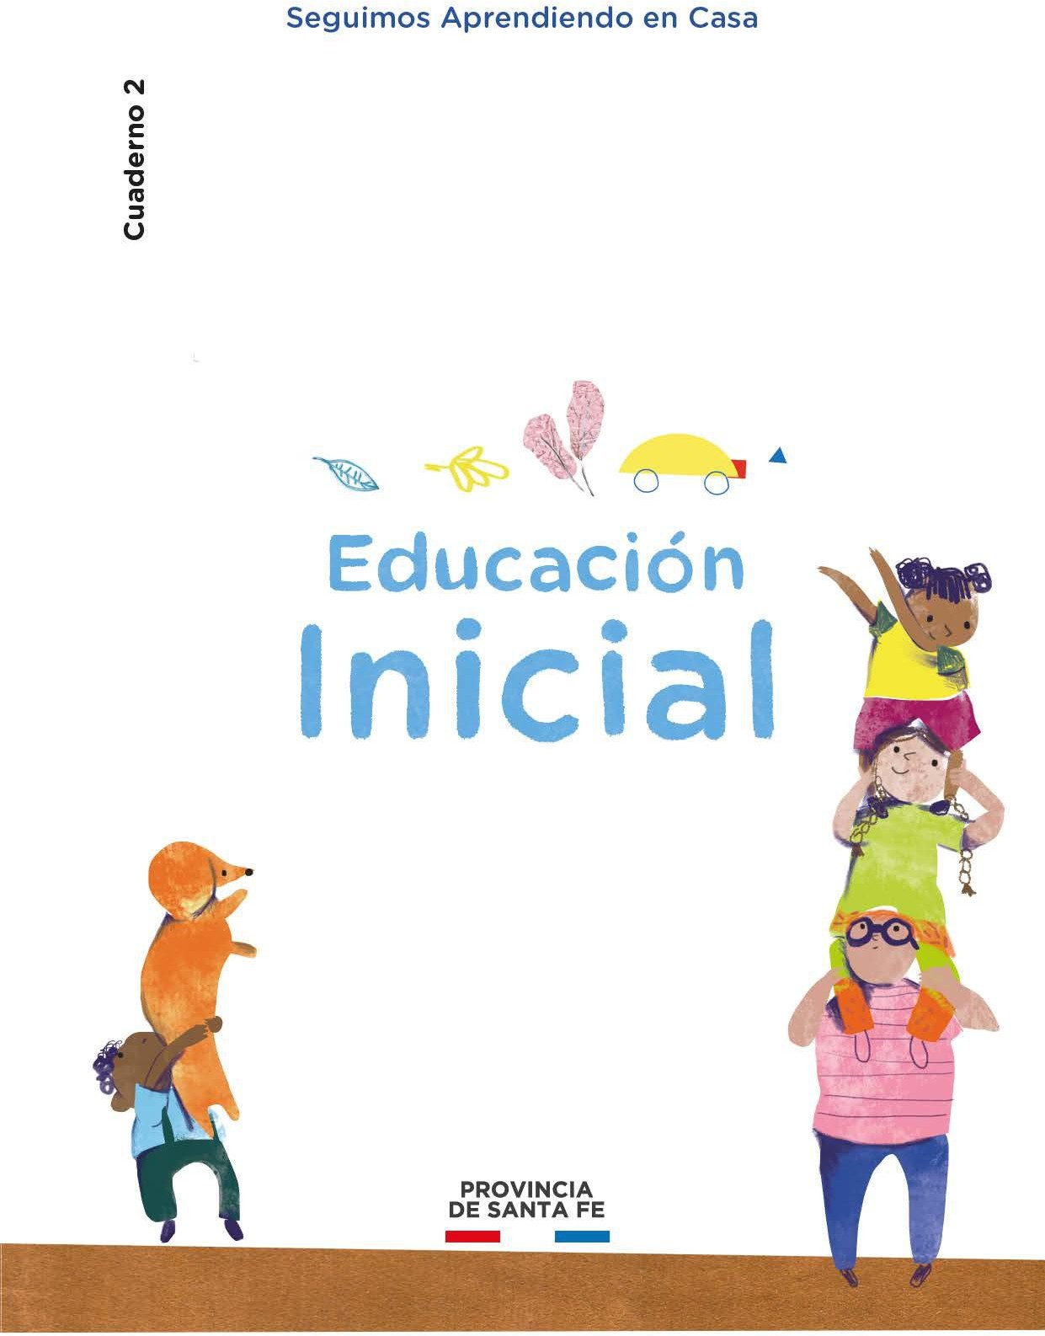

Seguimos Aprendiendo en Casa

Educación

inicial
Cuaderno 2

PARA 4 Y 5 AÑOS, PARA OTROS MÁS PEQUEÑOS
Y PARA TODOS LOS QUE QUIERAN SERLO POR UN RATO.

Ministerio de Educación de la Provincia de Santa Fe
Educación Inicial / ilustrado por Yuyis Morbidoni. - 1a ed. - Santa Fe : Ministerio de Educación de la Provincia de Santa Fe, 2020. Libro digital, PDF/A - (Seguimos aprendiendo en casa)

Archivo Digital: descarga y online ISBN 978-987-8364-18-6

1. Educación Inicial. 2. Arte. 3. Derechos del Niño. I. Yuyis Morbidoni, ilus. II. Título. CDD 372.218

AUTORIDADES

Gobernador
de la Provincia de Santa Fe
OMAR PEROTTI

Ministra de Educación
ADRIANA EMA CANTERO

Secretario de Educación
VÍCTOR HUGO DEBLOC
Secretaria de Gestión Territorial Educativa
ROSARIO GUADALUPE CRISTIANI
Secretario de Administación
CRISTIAN ANDRÉS KUVERLING

Subsecretaria de Desarrollo Curricular y Formación Docente
PATRICIA CLAUDIA PETEAN
Subsecretaria de Educación Inicial
ROSA ANA CENCHA
Subsecretaria de Educación Primaria
NANCI NOEMÍ ALARIO
Subsecretario de Educación Secundaria
GREGORIO ESTANISLAO VIETTO
Subsecretaria de Educación Superior
PATRICIA CAROLINA MOSCATO

Director Provincial de Educación Privada
RODOLFO CAMILO FABUCCI
Directora Provincial de Educación Especial
ANALÍA SILVANA BELLA
Director Provincial de Educación Técnica
SALVADOR FERNANDO HADAD
Director Provincial de Educación Física
ALFREDO GUILLERMO GIANSILY
Directora Provincial de Educación Permanente de Jóvenes y Adultos
LUCÍA NORA SALINAS
Director Provincial de Educación Rural
UBALDO ANÍBAL LÓPEZ
Directora Provincial de Educación Intercultural Bilingüe ALEJANDRA MARIELA CIAN
Directora Provincial de Educación Hospitalaria y Domiciliaria
RAQUEL SUSANA TIBALDO
Director Provincial de Educación
en Contextos de Privación de la Libertad
MATÍAS SOLMI
Director Provincial de Tecnologías Educativas
NORBERTO DANIEL PELLEGRINI
Directora Provincial de Bienestar Docente
ANABELLA CARINA FIERRO
Directora Provincial de Equidad y Derechos
VANINA PAOLA FLESIA
Coordinador de Formación Profesional y Capacitación Laboral
CLAUDIO ENRIQUE HERRERA
Supervisor General de Educación Privada
RICARDO NORBERTO GONZÁLEZ

Diseño editorial

Diagramación
CAROLINA IBAÑEZ

Portada
CAMILA MALLOZZI

Ilustraciones
YUYIS MORBIDONI

¡Hola!:

¡Qué alegría volver a encontrarte para proponerte algunas cosas interesantes que vamos a compartir!

Podrás pintar, dibujar, leer, escribir, contar historias, jugar, imaginar… como si estuvieras en el jardín, porque hoy el jardín llega a tu casa.

Te invito a hacer lindos trabajos con este cuaderno que, con mucho cariño, te regalamos hoy.

ADRIANA CANTERO
Ministra de Educación

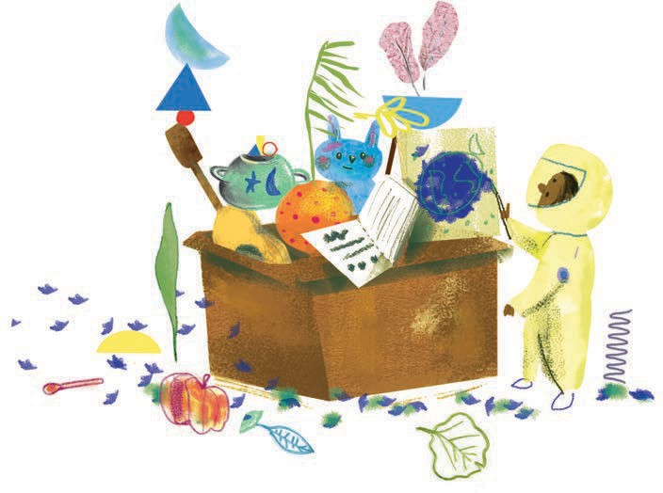

Estimadas Maestras/os de Educación Inicial y Padres de familia:

El tiempo de pandemia implica un intenso esfuerzo de todas las familias en la crianza y la educación de los niños y niñas. Desde cada casa, poder acompañar al niño y a la niña en su progresivo proceso de socialización y aprendizaje es una tarea que lleva tiempo y algún esfuerzo adicional. Todo apoyo y amparo es bueno cuando el alumno está con el cuaderno y realizando una actividad propuesta por la maestra/o, que requiere por su corta edad la presencia de un joven o un adulto.

En la educación a distancia los maestros posibilitan mediaciones desplegando acciones con los len- guajes múltiples para avanzar en el camino lector y en la expresión. Los recursos desplegados y las sencillas indicaciones seguramente contribuyen a desarrollar la traza de una construcción que podrá aﬁanzarse con tramos de semi-presencialidad en el futuro.

Iniciar las experiencias del Jardín de Infantes es un derecho principal y una necesidad humana básica que hay que sostener desde la trama de la comunidad educativa: familia y jardín sosteniendo los hilos de ese esfuerzo compartido.

Este cuaderno tiene la función de guiar y acompañar los aprendizajes; y junto al libro álbum Una porción de cielo ayudan a signiﬁcar lo que se percibe y vivencia en la vida cotidiana. Si eso sucede, la cualidad lúdica ingresa a esas escenas y surge lo mágico, lo creativo y lo maravilloso del tiempo de la infancia.

Sigamos acompañando a las infancias en este derecho de acceder a una socialización cuidada y a tramas de aprendizajes que les permitan expresarse, comprender, compartir, jugar y disfrutar.

Hasta pronto.

Dr. VÍCTOR DEBLOC
Secretario de Educación

Que las lluvias que te mojen sean suaves y cálidas.
Que el viento llegue lleno del perfume de las flores. Que los ríos te sean propicios y corran para el lado que quieras navegar. Que las nubes cubran el sol cuando estés solo en el desierto.
Que los desiertos se llenen de árboles cuando los quieras atravesar. O que encuentres esas plantas mágicas que guardan en su raíz el agua que hace falta. Que el frío y la nieve lleguen cuando estés en una cueva tibia.
Qué nunca te falte el fuego. Que nunca te falte el agua. Que nunca te falte el amor.
Tal vez el fuego se pueda prender. Tal vez el agua pueda caer del cielo.
Si te falta el amor, no hay agua ni fuego que alcancen para seguir viviendo.

Gustavo Roldán (1997)¹

Queridas familias, niñas y niños:
La aspiración que sostiene esta propuesta es llegar a las infancias que habitan todo nuestro terri- torio provincial, y ofrecerles un abrazo apalabrado de un mundo adulto que desea transmitir a las próximas generaciones, las cosas que valen la pena enseñar y aprender.
Retomando palabras de Laura Duschartzky² (2011) recuperemos el murmullo del encanto de ense- ñar, los puentes que posibiliten los encuentros, ese entramado a construir juntos con los niños, cada día… ese murmullo que recorre el cuerpo y cobra vida en el juego.
Este Cuaderno pretende ser una ayuda para educar en esta situación inédita, para que no se inte- rrumpan las relaciones con los saberes y no se clausuren las ganas de aprender de niñas y niños. Por ello, se proponen abrir puertas y ventanas hacia la imaginación, el juego, la aventura, los inventos, las narraciones que habiliten sueños y mundos imaginarios, siendo nuestro principal aliado el arte y la literatura.
Este nuevo Cuaderno significa la posibilidad de acompañar a las infancias, fortalecer los lazos y sos- tener los vínculos entre docentes y familias, de manera de asegurar una continuidad pedagógica. Para las familias:
Vamos a necesitar de ustedes la colaboración para acompañar a sus niñas y niños en sus experien- cias de aprendizaje. Para ello les proponemos:
- Crear un clima de confianza para acompañarlos en las actividades.
- Organizar los tiempos para realizar las propuestas, de manera de ir alternando momentos de abordaje de actividades del Cuaderno con descansos, juegos, recreación...
- Leerles las consignas de las actividades, con claridad y sin prisa, para que puedan compren- derlas.
- Formularles preguntas, habilitar el diálogo, estimularlos a inventar sus propias historias, sus juegos, orientar la exploración, el probar que pasa si…
- Revalorizar los saberes familiares y cotidianos, contar cuentos, historias familiares, transmitir juegos tradicionales… hacerles partícipes de actividades cotidianas donde no corran riesgos y puedan descubrir el entorno cercano, utilizando estos recursos en clave pedagógica.

¹ Roldán, Gustavo (1997) Dragón. Buenos Aires: Editorial Sudamericana.
² Duschatzky, Laura (2011) «En busca del murmullo perdido» en Experiencias y alteridad en educación. Skliar, C y Larrosa, J. (comp.) Buenos Aires: FLACSO.

Para las y los docentes:
Los murmullos de la pandemia nos traen las voces que dicen «¡¡Hola seño!!», expresando lo irreem- plazable de una presencia entrañable… voces que animan y convocan a ofrecer palabras y sentidos, sostener la tarea de la escuela fuera de la escuela.
El eje estructurante del Cuaderno 2 de Educación Inicial lo constituye La construcción de la identi- dad nutrida en la pedagogía de los derechos. Las secuencias de contenidos articulan e integran los aportes de las diferentes áreas curriculares, a partir de saberes socio-culturales y artísticos diver- sos. Todas las propuestas se encuentran en diálogo y cada una recupera, retoma e invita a conocer la otra.
Se trata de construir las infancias sobre el trasfondo de los sueños y de las legalidades que hacen a la protección integral de sus derechos. Para ello, se despliegan distintas actividades: para jugar, imaginar, crear, cantar, observar, experimentar, indagar, dibujar, explorar posibilidades de repre- sentación y comunicación que ofrecen la lengua oral y escrita con diversas escenas de lectura, entre otras.
Confiamos que este Cuaderno acercará los bienes de una cultura compartida a nuestras infancias,
para ayudarlas a disfrutar de la magia del aprendizaje.

Subsecretaria
de Educación Artística, Ministerio de Cultura

ROSA ANA CENCHA
Subsecretaria de Educación Inicial

BÁRBARA ZAPATA

Directora Provincial de Desarrollo Curricular

PATRICIA CLAUDIA PETEAN
Subsecretaria

MARCELA MANUALE
de Desarrollo Curricular y Formación Docente

Revisión pedagógica: Marcela Manuale, Adriana Gallo, María Claudia Cándido.
Selección de contenidos y elaboración de las secuencias de enseñanza: Área de Lengua: Angelina Baldengo.
Área de Lengua: Arnaldo Arias. Área de Matemática: Adriana Gallo. Área de Música: Andrea Rojo.
Educación Inicial: María Claudia Cándido.

Educación Artística: Carolina Costanti.
Educación Especial: Stella Perino.
Educación Física: Karina Fernández.
Educación Intercultural Bilingüe: Bibiana Pivetta.
Educación Rural: Flavia Paviz.
Equipo Educación Sexual Integral.

Seguimos Aprendiendo en Casa
7

¡LLEGA EL CUADERNO 2 DE EDUCACIÓN INICIAL!

ES UNA NUEVA INVITACIÓN PARA JUGAR, DIBUJAR, IMAGINAR, INVENTAR, CANTAR, SENTIR, CREAR, APRENDER, LEER Y ESCRIBIR ACOMPAÑADO/A POR LA FAMILIA.

EN EL CUADERNO 1 DE EDUCACIÓN INICIAL FINALIZAMOS LAS PROPUESTAS CON «ATRAPA LOS SUEÑOS QUE VUELAN».

¿QUIEREN RECORDAR SUS SUEÑOS? ¿CUÁLES COMPARTEN?
¿SOÑAMOS OTRA VEZ? ¿QUÉ SUEÑOS LES GUSTARÍA QUE SE HAGAN REALIDAD? ¿CÓMO SE SIENTEN HOY?

AHORA SÍ...

UN NUEVO RECORRIDO
«SEGUIMOS APRENDIENDO EN CASA»
PARA IR Y VENIR EN ESTE TIEMPO PRÓXIMO, QUE SERÁ UN POCO EN LA ESCUELA Y UN POCO EN CASA, PERO SIEMPRE EN UN CAMINO COMPARTIDO, SEMBRANDO A CADA PASO UN NUEVO NOSOTROS Y NOSOTRAS.

A LO LARGO DE ESTE RECORRIDO, DIFERENTES ILUSTRACIONES ORIENTAN EL DESCUBRIMIENTO DE UNA ACTIVIDAD POR DÍA, ABREN LA OPORTUNIDAD DE UN TRAYECTO PROPIO QUE LES PERMITIRÁ UN
«IDA Y VUELTA» PARA SEGUIR APRENDIENDO.
PARA COMENZAR ESTA NUEVA ETAPA, COMPARTIMOS UNA CANCIÓN QUE, ADEMÁS, SE SUGIERE COMO PAISAJE SONORO DE CADA ENCUENTRO DIARIO CON EL CUADERNO.

CANTO DE IDA Y VUELTA (DÚO KARMA)
https://www.youtube.com/watch?v=mrJPxr_rc2A

CARRETERA DEL REGRESO QUE SEA DE DOBLE VÍA PARA IR Y QUE HAYA VUELTA PARA VOLVER A LA IDA CARRETERA DEL REGRESO QUE SEA DE DOBLE VÍA
PARA IR Y QUE HAYA VUELTA PARA VOLVER A LA IDA
QUE DE IDA Y VUELTA TENGA ABRAZO DE BIENVENIDA.

Cuaderno 2 • Educación inicial • 4 y 5 años

Seguimos Aprendiendo en Casa
8

¿QUÉ FAMILIARES TE ACOMPAÑAN EN EL RECORRIDO? ¿TE ANIMÁS A ESCRIBIR SUS NOMBRES Y EL TUYO? TAMBIÉN SE LOS PODÉS DICTAR A QUIEN TE AYUDA PARA QUE LOS ESCRIBA.
............................................................................................................................................................................................
............................................................................................................................................................................................
............................................................................................................................................................................................
............................................................................................................................................................................................

INVITAMOS A TODOS LOS QUE ACOMPAÑAN ESTE NUEVO TRAYECTO DE SEGUIMOS APRENDIENDO EN CASA A DEJAR SUS HUELLAS. PUE- DEN, ESTAMPAR, SELLAR, DIBUJAR, ESCRIBIR SUS NOMBRES, RECOR- TAR Y PEGAR IMÁGENES Y PALABRAS, ENTRE OTROS.

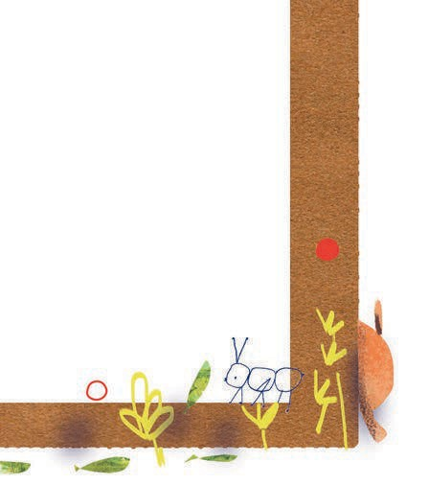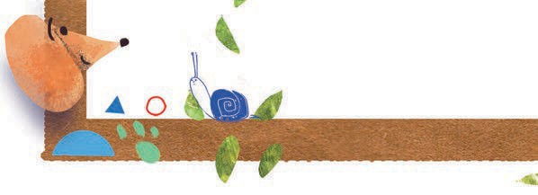Cuaderno 2 • Educación inicial • 4 y 5 años

Seguimos Aprendiendo en Casa
9

CHARLAMOS ACERCA DE LO QUE TE GUSTA
¿CUÁLES SON TUS MOMENTOS DEL DÍA PREFERIDOS? ¿A QUÉ TE GUSTA JUGAR? ¿QUÉ COLORES ELEGÍS PARA PINTAR? ¿QUÉ AROMAS Y SABORES? ¿QUÉ SONIDOS Y PALABRAS?

SI PUDIERAN VER Y TOCAR LOS SONIDOS ¿CÓMO SERÍAN: ARRUGADOS, LISOS, SUAVES, ÁSPEROS? ¿DE QUÉ COLORES SERÍAN?

¿CUÁLES SON TUS PREFERENCIAS?
PUEDEN REGISTRAR SUS PREFERENCIAS A TRAVÉS DE DIBUJOS Y, SI SE ANIMAN, PUEDEN ACOMPAÑARLOS DE PALABRAS.

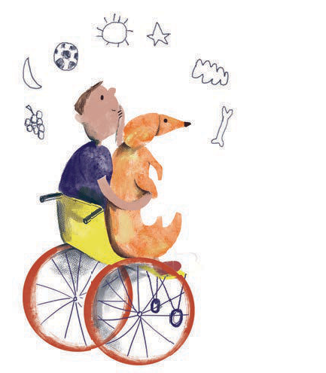

IMAGINA IMAGINADOR…
¿CÓMO SERÍA UN SONIDO CORTO? ¿Y UNO LARGO? ¿UN SONIDO PESADO? ¿Y UNO MUY LIVIANO?

¿CÓMO SONARÍA Y SE MOVERÍA UN SONIDO AMABLE? ¿Y UNO ENOJADO? ¿Y UN SONIDO MISTERIOSO?

¿LOS DIBUJAMOS? CRAYONES, FIBRAS, PAPELES DE COLORES, LÁPICES O TÉMPERAS ¡HACEN SONIDOS EN LA HOJA!

¿SE ANIMAN A HACER LAS IMÁGENES DE LA PÁGINA SIGUIENTE, CON EL CUERPO Y LA VOZ?

Cuaderno 2 • Educación inicial • 4 y 5 años

Seguimos Aprendiendo en Casa
10

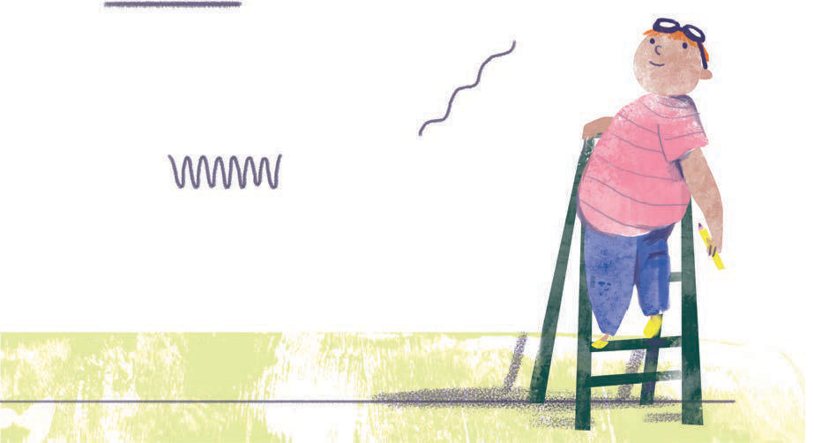

AROMAS Y SABORES FAMILIARES QUE TE ABRAZAN
LOS ENCUENTROS Y TRADICIONES FAMILIARES EVOCAN MOMENTOS PARTICULARES, AQUELLOS QUE PERDURAN EN EL OLOR A LOS ALIMENTOS DEL DÍA, AL AGUA QUE CORRE CERCA, A LA TIERRA MOJADA, AL PASTO RECIÉN CORTADO, A LAS FLORES, AL FUEGO ENCENDIDO PARA COCINAR TORTA ASADA O CALENTARSE DEL FRÍO. SON AROMAS Y SABORES FAMILIARES QUE NOS ABRAZAN.

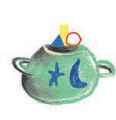
LOS INVITAMOS A EXPLORAR LOS AROMAS DE LA CASA, CONDIMEN- TOS, ESENCIAS, CREMAS, PERFUMES, PLANTAS, FLORES QUE ESTÉN

ALLÍ. PODEMOS CONVERSAR SOBRE LOS COLO SU UTILIZACIÓN.
RES, LAS TE

¡NOS CONVERTIMOS EN HECHICERAS Y BRUJOS!
ES, LAS TEXTURAS, Y

PREPARAR UNA PÓCIMA, UN EXPERIMENTO, UNA FÓRMULA MÁGICA CON LOS ELEMENTOS QUE TENGAN EN CASA. ELEGIR CANTIDADES, MEZCLAS Y FUNCIÓN DE CADA INGREDIENTE. ¿QUÉ EFECTOS TENDRÁN LOS PREPARADOS INVENTADOS? JUGAMOS A SER COCINEROS, BRUJAS Y MAGOS (SERÁ NECESARIO LA SUPERVISIÓN DE UN ADULTO ACOMPAÑANTE QUE ORIENTE LA ELECCIÓN DE LOS ELEMENTOS, EVITANDO AQUELLOS QUE PUEDAN SER RIESGOSOS).

LES PROPONEMOS ESCRIBIR TUS PÓCIMAS Y LUEGO LLEVARLAS AL JARDÍN PARA ARMAR EL LIBRO DE LOS HECHIZOS.

Cuaderno 2 • Educación inicial • 4 y 5 años

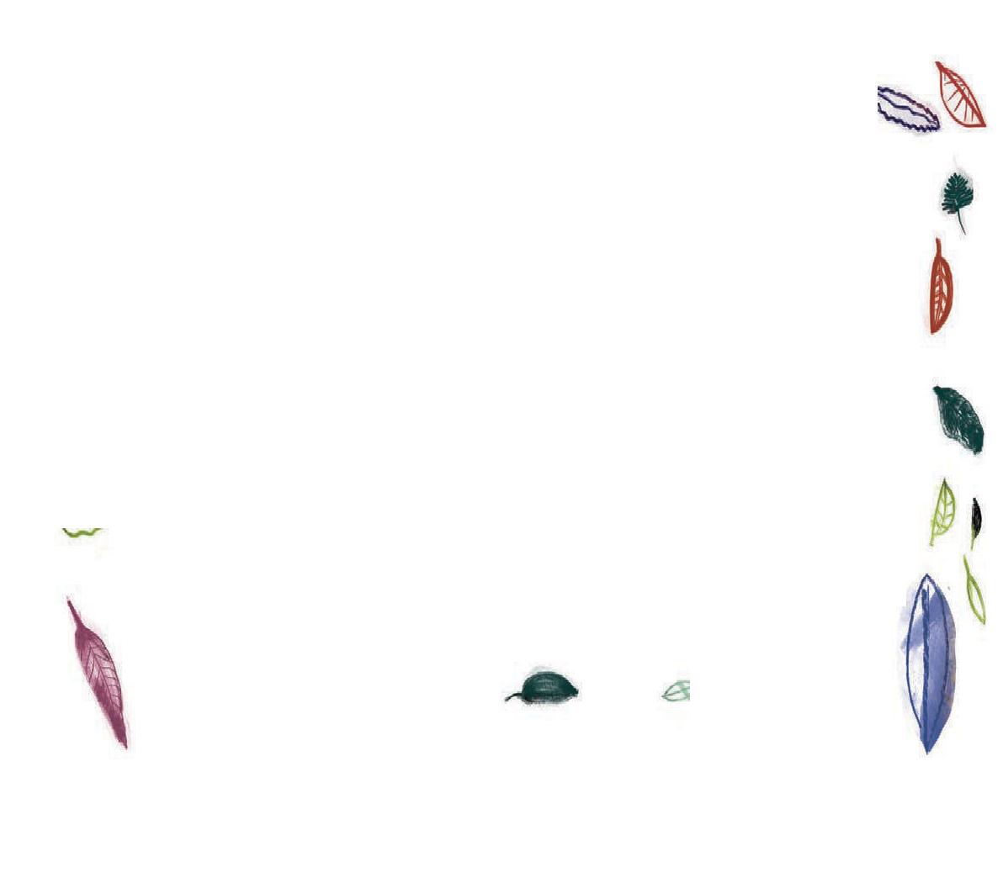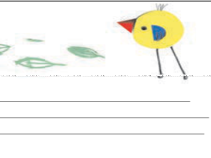Seguimos Aprendiendo en Casa
11

NOMBRE DEL MAGO/ HECHICERA/O, BRUJO/A…………………………………...…………………
RECETA PARA...............................................
INGREDIENTES Y CANTIDADES
...............................................................................
...............................................................................
...............................................................................
...............................................................................
...............................................................................
PALABRAS MÁGICAS
...............................................................................
...............................................................................
EFECTO DEL HECHIZO
..............................................................................

RECETA PARA...............................................
INGREDIENTES Y CANTIDADES
...............................................................................
...............................................................................
...............................................................................
...............................................................................
...............................................................................
PALABRAS MÁGICAS
...............................................................................
...............................................................................
EFECTO DEL HECHIZO
...............................................................................

SE ANIMAN A SER RECOPILADORES DE TESOROS ATURALES
¿SE ANIMAN A SER RECOPILADORES DE TESOROS
NATURALES?

¿QUIEREN CONVERTIRSE EN BUSCADORES/BUSCADORAS, RECOLEC- TANDO ELEMENTOS NATURALES QUE HAY EN SU CASA, EN EL PATIO, VEREDA O EN LA PLAZA MÁS CERCANA?
¿QUIEREN CONVERTIRSE EN BUSCADORES/BUSCADORAS, RECOLEC-
TANDO ELEMENTOS NATURALES QUE HAY EN SU CASA, EN EL PATIO,
VEREDA O EN LA PLAZA MÁS CERCANA?

LES PROPONEMOS
LES PROPONEMOS
:
BUSCAR SEMILLAS, HOJAS, FLORES, PIEDRAS, RAMITAS... AGRUPAR TODO LO QUE ENCONTRARON COMO MÁS LES GUSTA: POR COLOR, FORMA O TEXTURA, EN UNA CAJA CON SEPARADORES. CONSTRUIR VARIAS ESCENAS, ARTE EFÍMERO Y REGISTRAR EL PROCESO A TRAVÉS DE SECUENCIAS DIBUJADAS O UTILIZANDO LA TÉCNICA DE COLLAGE EN HOJAS DE PAPEL, EN EL PISO, SOBRE LA MESA O EN CARTONES
•
BUSCAR SEMILLAS, HOJAS, FLORES, PIEDRAS, RAMITAS...
•
AGRUPAR TODO LO QUE ENCONTRARON COMO MÁS LES GUSTA:
POR COLOR, FORMA O TEXTURA, EN UNA CAJA CON SEPARADORES.
•
CONSTRUIR VARIAS ESCENAS, ARTE EFÍMERO Y REGISTRAR EL
PROCESO A TRAVÉS DE SECUENCIAS DIBUJADAS O UTILIZANDO
LA TÉCNICA DE COLLAGE EN HOJAS DE PAPEL, EN EL PISO, SOBRE
LA MESA O EN CARTONES.

¡A CREAR! MANOS A LA OBRA.
¡A CREAR! MANOS A LA OBRA.

FUGACIDAD EN EL TIEMPO, DE NO PERMANENCIA COMO OBJETO ARTÍSTICO MATERIAL Y CONSERVABLE. POR SU CARÁCTER PERECEDERO Y TRANSITORIO, EL ARTE EFÍMERO NO DEJA UNA OBRA PERDURABLE
FUGACIDAD EN EL TIEMPO, DE NO PERMANENCIA COMO OBJETO ARTÍSTICO MATERIAL
Y CONSERVABLE. POR SU CARÁCTER PERECEDERO Y TRANSITORIO, EL ARTE EFÍMERO
NO DEJA UNA OBRA PERDURABLE.

Cuaderno 2 • Educación inicial • 4 y 5 años

Seguimos Aprendiendo en Casa
12

OÍDOS CURIOSOS
LOS SONIDOS NOS INVITAN A DESCUBRIR LUGARES, COSAS, COSTUMBRES Y CULTURAS.

EL SONIDO DEL PALO DE LLUVIA O PALO DE AGUA
¿SE ANIMAN A CONSTRUIR ESTE INSTRUMENTO CON ELEMENTOS COTIDIANOS? TENGAN A MANO LAS SEMILLAS Y PIEDRAS QUE RECOLECTARON U OTROS ELEMENTOS QUE QUIERAN, PORQUE LOS VAN A NECESITAR PARA HACER SU SONIDO MÁS INTERESANTE.

NECESITAN:
- VARIOS TUBOS DE CARTÓN.
- CINTA PARA UNIR Y PEGAR. TIJERA Y LÁPIZ.
- PEGAMENTO.
- PALILLOS.
- CARTULINA O CARTÓN, PAPEL O TELA DE COLORES PARA DECORAR.
- SEMILLAS, PIEDRAS, ARROZ, LENTEJAS, POROTOS, ENTRE OTROS.

¡A CONFECCIONAR EL PALO DE LLUVIA!

- DIBUJAR UN ESPIRAL A LO LARGO DE TODO EL TUBO PARA INTRODUCIR LOS PALILLOS, MÁS O MENOS SEPARADOS. PEGAR DEL LADO DE AFUERA CON CINTA O PEGAMENTO PARA QUE NO SE SALGAN.
- CORTAR EN LA CARTULINA (O EL CARTÓN) CÍRCULOS QUE SIRVAN DE TAPAS PARA LOS EXTREMOS DEL TUBO.
- CERRAR UN LADO DEL TUBO CON LA TAPA DE CARTULINA Y PONER LAS SEMILLAS DENTRO DEL TUBO. DESPUÉS, CERRAR EL OTRO EXTREMO.
- DEJAR VOLAR LA IMAGINACIÓN EN LA DECORACIÓN Y ¡MANOS A LA OBRA!

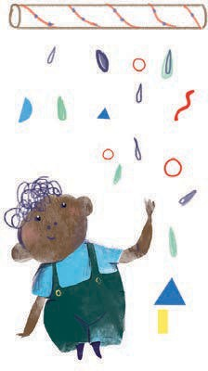
¿QUÉ NOMBRE LE PONDRÍAN AL INSTRUMENTO? ¿POR QUÉ ELIGIERON ESE NOMBRE? SU SONIDO ¿A QUÉ LES RECUERDA?
¿SE PARECE A LA LLUVIA? ¿QUÉ LES GUSTA HACER CUANDO LLUEVE?

EN ESTE ESPACIO PUEDEN REGISTRAR SUS RESPUESTAS.
..............................................................................................................................................
..............................................................................................................................................

PUEDEN CONSTRUIR VARIOS FORMATOS DE PALOS DE LLUVIA: MÁS LARGOS, MÁS CORTOS, CON MÁS O MENOS SEMILLAS EN SU INTERIOR. CADA CAMBIO VA A PRODUCIR UN SONIDO DIFERENTE.

Cuaderno 2 • Educación inicial • 4 y 5 años

Seguimos Aprendiendo en Casa
13

LA LECTURA: UNA HISTORIA INTERMINABLE
LA HISTORIA DEL LECTOR ES UNA HISTORIA SIN FIN QUE SE INICIA EN EL COMIENZO MISMO DE LA VIDA. SIEMPRE SE ESTARÁ APRENDIENDO A LEER PARA INGRESAR AL MUNDO DE LA CULTURA.

COMPARTIMOS UN MOMENTO DE LECTURA
LAS

LES PROPONEMOS LEER, CONVERSAR Y ESCRIBIR ACERCA DE LECTURAS COMPARTIDAS.
LAS

EL NABO GIGANTE
ADAPTADO POR MARÍA ELENA CUTER

HABÍA UNA VEZ UN VIEJO CAMPESINO QUE PLANTÓ UN NABO CHIQUITO Y LE DIJO:
IJO:

—CRECE, CRECE, NABITO.
¡CRECE DULCE!
CRECE, CRECE, NABITO
¡CRECE FUERTE!
Y EL NABO CRECIÓ DULCE, FUERTE Y GRANDE.
¡ENORME! ¡ENORME!
UN DÍA EL VIEJO FUE A ARRANCARLO. TIRÓ Y TIRÓ, PERO NO PUDO SACARLO.
ENTONCES, LLAMÓ A LA VIEJA.
LA VIEJA TIRÓ DE LA CINTURA DEL VIEJO.
EL VIEJO TIRÓ DEL NABO.
ENTONCES, LOS DOS CERDOS LLAMARON A LOS TRES GATOS.
LOS TRES GATOS TIRARON DE LOS DOS CERDOS,
OS
LOS DOS CERDOS TIRARON DE LA VACA,
A
LA VACA TIRÓ DE LA VIEJA, LA VIEJA TIRÓ DEL VIEJO
Y EL VIEJO TIRÓ DEL NABO. TIRARON Y TIRARON UNA Y OTRA VEZ, PERO NO PUDIERON ARRANCARLO.
ENTONCES, LOS TRES GATOS
NAS.

TIRARON Y TIRARON UNA Y OTRA VEZ, PERO NO PUDIERON ARRANCARLO.
LLAMARON A LAS CUATRO GALLI LAS CUATRO GALLINAS TIRAR LOS TRES GATOS,
AS N DE

DE MODO QUE LA VIEJA LLAMÓ A LA VACA.
ON DE
LA VACA TIRÓ DE LA VIEJA, LA VIEJA TIRÓ DEL VIEJO
Y EL VIEJO TIRÓ DEL NABO. TIRARON Y TIRARON UNA Y OTRA VEZ, PERO NO PUDIERON ARRANCARLO.
ENTONCES, LA VACA LLAMÓ A LOS DOS CERDOS.
LOS DOS CERDOS TIRARON DE LA VACA,
LA VACA TIRÓ DE LA VIEJA, LA VIEJA TIRÓ DEL VIEJO
LOS TRES GATOS TIRARON DE LOS DOS CERDOS,
LOS DOS CERDOS TIRARON DE LA VACA,
OS
A
LA VACA TIRÓ DE LA VIEJA, LA VIEJA TIRÓ DEL VIEJO
Y EL VIEJO TIRÓ DEL NABO. TIRARON Y TIRARON UNA Y OTRA VEZ, PERO NO PUDIERON ARRANCARLO.
ENTONCES, LAS CUATRO GALLIN S LLAMARON A LOS CINCO GANSOS.
AS
LOS CINCO GANSOS TIRARON DE LAS CUATRO GALLINAS,
E
ON DE

Y EL VIEJO TIRÓ DEL NABO. TIRARON Y TIRARON UNA Y
OS
LAS CUATRO GALLINAS TIRAR LOS TRES GATOS,
N DE

OTRA VEZ, PERO NO PUDIERON ARRANCARLO.
LOS TRES GATOS TIRARON DE LOS DOS CERDOS,

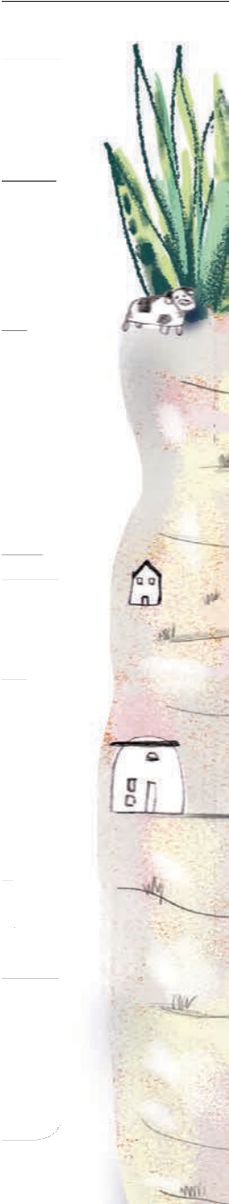

Cuaderno 2 • Educación inicial • 4 y 5 a os
ños

14 Seguimos Aprendiendo en Casa

LOS DOS CERDOS TIRARON DE LA VACA,
LA VACA TIRÓ DE LA VIEJA, LA VIEJA TIRÓ DEL VIEJO
Y EL VIEJO TIRÓ DEL NABO. TIRARON Y TIRARON UNA Y OTRA VEZ,
PERO NO PUDIERON ARRANCARLO. NTONCES, LOS CINCO GANSOS LAMARON A LOS SEIS RATONES.
E
L
Y TIRARON Y TIRARON Y TIRARON CON TODAS SUS FUERZAS
HASTA QUE POR FIN…
¡ARRANCARON EL NABO!
PERO...
¡PÚMBATE!
EL VIEJO CAYÓ SOBRE LA FALDA DE SU ESPOSA,
LA VIEJA CAYÓ SOBRE LA VACA, LA VACA SOBRE LOS CERDOS, LOS CERDOS SOBRE LOS GATOS, LOS GATOS SOBRE LAS GALLINAS,
LAS GALLINAS SOBRE LOS GANSOS, LOS GANSOS SOBRE LOS RATONES. SOBRE TODOS ELLOS CAYÓ
¡EL NABO!
PERO NO SE ASUSTEN: NINGUNO SE LASTIMÓ.
¡Y QUÉ MARAVILLA ERA AQUEL NABO! MÁS TARDE, HICIERON CON ÉL UNA RICA SOPA, Y HUBO SUFICIENTE
PARA EL VIEJO, PARA LA VIEJA, PARA LA VACA, PARA LOS CERDOS, PARA LOS GATOS, PARA LAS GALLINAS, PARA LOS GANSOS Y
PARA LOS RATONES…
Y AÚN SOBRÓ UN POQUITO DE SOPA PARA LA PERSONA QUE LES ACABA DE CONTAR ESTE CUENTO.

FIN

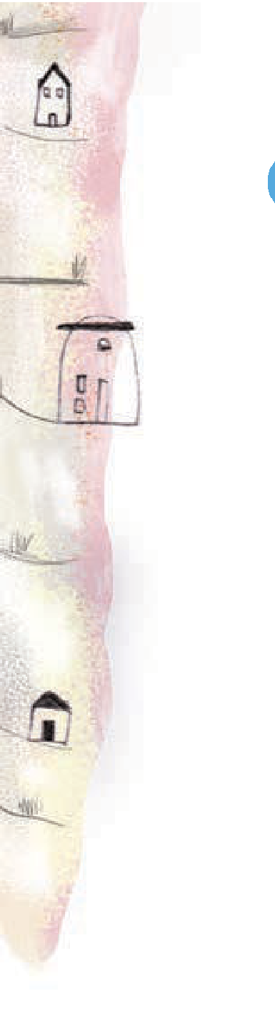

¿SE ANIMAN A NARRAR ESTE CUENTO? ¿A QUIÉN/ES SE LO CONTARÍAN? PUEDE SER A UN AMIGO O UNA AMIGA, ALGÚN HERMANO O HERMANA, O LAS PERSONAS QUE USTEDES QUIERAN.

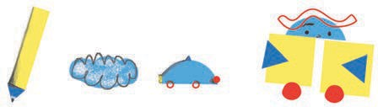
¡A JUGAR CON LOS NÚMEROS!
JUEGO DE MEMORIA

CANTIDAD DE JUGADORES: 2
¿QUÉ NECESITAN?
- 10 TARJETAS (5 TARJETAS CON NÚMEROS Y 5 CON DIBUJOS).

CON AYUDA DE QUIEN TE ACOMPAÑA; RECORTAR LAS TARJETAS QUE SE ENCUENTRAN EN LAS ÚLTIMAS PÁGINAS; ARMAR UN SOBRE GRANDE, CON PAPELES DE DIARIOS, REVISTAS U OTROS MATERIALES QUE TENGAN, PARA GUARDAR LAS TARJETAS; ESCRIBIR EL NOMBRE DEL JUEGO EN EL SOBRE.

YA ESTÁ LISTO TU SET DEL «JUEGO DE LA MEMORIA».

Cuaderno 2 • Educación inicial • 4 y 5 años

Seguimos Aprendiendo en Casa
15

¿CÓMO SE JUEGA?

  - COLOCAR LAS TARJETAS BOCA ABAJO Y MEZCLARLAS.
  - POR TURNO, CADA PARTICIPANTE DA VUELTA 2 TARJETAS, SI COINCIDE EL NÚMERO INDICADO Y LA CANTIDAD DE DIBUJOS, SE LLEVA EL PAR. SI SON DIFERENTES LAS VUELVE A COLOCAR BOCA ABAJO EN EL MISMO LUGAR. SE REPITE ESTA ACCIÓN, HAS- TA QUE YA NO QUEDEN MÁS TARJETAS.
  - EL JUEGO TERMINA CUANDO NO SE ENCUENTREN MÁS TARJETAS POR DESCUBRIR.

VARIANTE DEL JUEGO
  - PUEDEN, ADEMÁS, HACER SUS PROPIAS TARJETAS, AGREGAR NÚMEROS Y CANTIDADES MAYORES QUE 5.

¡LISTO! ¡A JUGAR!

BUSCAR EL MATERIAL RECORTABLE EN LAS ÚLTIMAS PÁGINAS DEL CUADERNO.

SEGUIMOS JUGANDO
JUEGO DE BÚSQUEDA CON PISTAS
LES PROPONEMOS UN JUEGO DE BÚSQUEDA CON PISTAS PARA RECORRER SUS HOGARES.

TIENEN QUE LEERLAS CON AYUDA DE QUIENES LOS/AS ACOMPAÑEN Y ENCONTRAR OBJETOS QUE ESTÁN EN DIFERENTES LUGARES DE LA CASA.

RECUERDEN QUE TIENEN QUE SEGUIR EL ORDEN NUMÉRICO DE LAS PISTAS. HASTA QUE NO SE RESUELVA LA PRIMERA NO PUEDEN CONTINUAR CON LA SIGUIENTE.

¿EMPEZAMOS?

PISTA 1: BUSCAR 1 ELEMENTO BLANDO.
PISTA 2: ENCONTRAR 2 OBJETOS: UNO SUAVE Y OTRO ÁSPERO.
PISTA 3: ¿PODRÁN ENCONTRAR 3 SONIDOS MOJADOS? PISTA 4: RECOLECTAR 4 PIEDRAS DE DIFERENTES TAMAÑOS. PISTA 5: SELECCIONAR 5 PRENDAS DE VESTIR.
PISTA 6: TRAER 6 ELEMENTOS CON LOS QUE JUEGAN HABITUALMENTE. PISTA 7: ¿PODRÁN ELEGIR 7 OBJETOS O ELEMENTOS MÁS, QUE UNIDOS A LOS ANTERIORES, LOS AYUDEN A CREAR UNA PRODUCCIÓN EN EL PISO?

¿QUÉ INVENTARON? ¿SE ANIMAN A DIBUJARLO?

Cuaderno 2 • Educación inicial • 4 y 5 años

Seguimos Aprendiendo en Casa
16

MUNDO PINTADO DE COLORES, CUENTOS Y NÚMEROS EN JUEGO
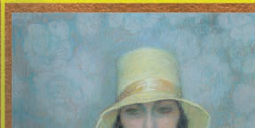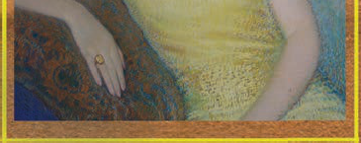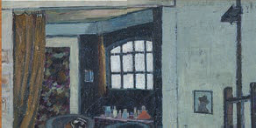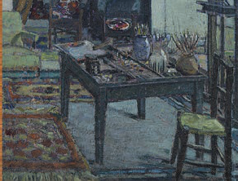PRESENTAMOS PINTURAS DE DIFERENTES ARTISTAS. LOS Y LAS INVITAMOS A DESCUBRIR SUS COLORES, FORMAS Y DIBUJOS.
OBRA: CORA
OBRA: RINCÓN DEL TALLER
ARTISTA: MANUEL MUSTO
Colección Museo Castagnino + Macro, Rosario.
ARTISTA: EMILIA BERTOLÉ
Colección Museo Castagnino + Macro, Rosario.

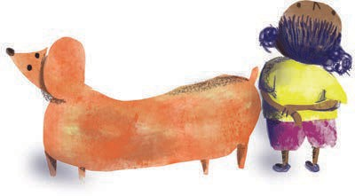

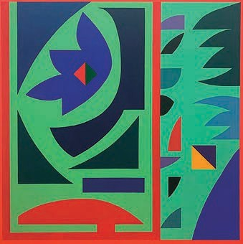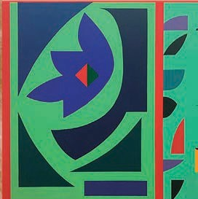OBRA: PERO TAMBIÉN LA MÚSICA Y EL SILENCIO (R. ALONSO)
ARTISTA: EDUARDO SERÓN
Diego Obligado. Galería de arte, Rosario.

PROPONEMOS OBSERVAR CADA UNA DE LAS OBRAS Y DESCUBRIR SUS DETALLES. ¿CUÁL ES LA OBRA QUE MÁS LES GUSTA? ¿QUÉ OTROS COLORES LES GUSTARÍA SUMARLES? ¿SE ANIMAN A LEER EL NOMBRE DE CADA PINTURA?

¿QUÉ ARTISTA ELIGEN COMO INSPIRACIÓN PARA PINTAR SU PROPIA OBRA? ¿QUÉ NOMBRE ELIGEN PARA ELLA?

Cuaderno 2 • Educación inicial • 4 y 5 años

Seguimos Aprendiendo en Casa
17

FIRMÁ TU OBRA

LA LECTURA: UNA HISTORIA INTERMINABLE
COMPARTIMOS UN MOMENTO DE LECTURA
PROPONEMOS LEER, CONVERSAR Y ESCRIBIR ACERCA DE LAS LECTURAS COMPARTIDAS.

Cuaderno 2 • Educación inicial • 4 y 5 años

Seguimos Aprendiendo en Casa
18

LA VUELTA AL MUNDO
JAVIER VILLAFAÑE

UNA VEZ, UN CHICO QUE SE LLAMABA SANTIAGO, SALIÓ DE SU CASA EN UN TRICICLO PARA DAR LA VUELTA ALRE- DEDOR DEL MUNDO.

IBA PEDALEANDO POR LA VEREDA Y EN EL CAMINO SE ENCONTRÓ CON UN PE- RRO Y UN GATO Y LE PREGUNTARON:

—¿A DÓNDE VAS, SANTIAGO? Y SANTIAGO RESPONDIÓ:
—VOY A DAR LA VUELTA ALREDEDOR DEL MUNDO.

—¿PODEMOS IR LOS DOS?

—SÍ, VENGAN.

Y EL PERRO Y EL GATO SE PUSIERON DETRÁS DEL TRICICLO.

SANTIAGO SIGUIÓ PEDALEANDO Y SE ENCONTRÓ CON UN GALLO, UN CONE- JO Y UN CARACOL Y LE PREGUNTARON:

—¿A DÓNDE VAS, SANTIAGO? Y SANTIAGO RESPONDIÓ:
—ESTOY DANDO LA VUELTA ALREDE- DOR DEL MUNDO.

—¿PODEMOS IR LOS TRES?

—SÍ, VENGAN.

Y EL GALLO, EL CONEJO, Y EL CARACOL SE PUSIERON DETRÁS DEL PERRO Y EL GATO QUE IBAN DETRÁS DEL TRICICLO.

SANTIAGO PEDALEABA Y EL TRICICLO IBA A TODA VELOCIDAD.

EN EL CAMINO SE ENCONTRÓ CON UNA HORMIGA, UNA VACA, UN GRILLO Y UNA PALOMA Y LE PREGUNTARON:

—¿A DÓNDE VAS, SANTIAGO? Y SANTIAGO RESPONDIÓ:
—ESTOY DANDO LA VUELTA ALREDE- DOR DEL MUNDO.
—¿PODEMOS IR LOS CUATRO?

—SÍ, VENGAN.

Y LA HORMIGA, LA VACA, EL GRILLO Y LA PALOMA SE PUSIERON DETRÁS DEL GALLO, EL CONEJO Y EL CARACOL QUE IBAN DETRÁS DEL PERRO Y EL GATO.

SANTIAGO PEDALEABA Y EL TRICICLO IBA A TODA VELOCIDAD.

EN UNA CURVA SE ENCONTRÓ CON UN CAMELLO, UNA TORTUGA, UN CABA- LLO, UN ELEFANTE Y UN PINGÜINO Y LE PREGUNTARON:

—¿A DÓNDE VAS, SANTIAGO? Y SANTIAGO RESPONDIÓ:
—ESTOY DANDO LA VUELTA ALREDE- DOR DEL MUNDO.

—¿PODEMOS IR LOS CINCO?

—SÍ, VENGAN.

Y EL CAMELLO, LA TORTUGA, EL CABA- LLO, EL ELEFANTE Y EL PINGÜINO SE PUSIERON DETRÁS DE LA HORMIGA, LA VACA, EL GRILLO, LA PALOMA, EL GA- LLO, EL CONEJO Y EL CARACOL QUE IBAN DETRÁS DEL PERRO Y EL GATO. SANTIAGO SIGUIÓ PEDALEANDO Y DE PRONTO FRENÓ EL TRICICLO. SE DETU- VO PARA VER UN CHARCO QUE HABÍA HECHO LA LLUVIA Y DIJO:

—ES UN RÍO QUE ESTÁ BUSCANDO BAR- COS.

Y EL PERRO, EL GATO, EL GALLO, EL CONEJO, EL CARACOL, LA HORMIGA, LA VACA, EL GRILLO, LA PALOMA, EL CA- MELLO, LA TORTUGA, EL CABALLO, EL ELEFANTE Y EL PINGÜINO SE DETUVIE- RON Y MIRARON EL RÍO QUE HABÍA HE- CHO LA LLUVIA.

SANTIAGO PUSO EL TRICICLO EN MAR- CHA Y SE ENCONTRÓ CON UNA JIRAFA, UN LORO, UN CORDERO, UN LEÓN, UN MONO Y UNA CIGÜEÑA Y LE PREGUN- TARON:

Cuaderno 2 • Educación inicial • 4 y 5 años

Seguimos Aprendiendo en Casa
19

—¿A DÓNDE VAS, SANTIAGO? Y SANTIAGO RESPONDIÓ:
—ESTOY DANDO LA VUELTA ALREDE- DOR DEL MUNDO.

—¿PODEMOS IR LOS SEIS?

—SÍ, VENGAN.

Y LA JIRAFA, EL LORO, EL CORDERO, EL LEÓN, EL MONO, Y LA CIGÜEÑA, SE PUSIERON DETRÁS DEL CAMELLO, LA TORTUGA, EL CABALLO, EL ELEFANTE, EL PINGÜINO, LA HORMIGA, LA VACA, EL GRILLO, LA PALOMA, EL GALLO, EL CO- NEJO Y EL CARACOL QUE IBAN DETRÁS DEL PERRO Y EL GATO.

SANTIAGO SIGUIÓ PEDALEANDO Y FRE- NÓ EL TRICICLO PARA VER UN MOLINO.

TODOS MIRARON EL MOLINO.

—ESTÁ QUIETO —DIJO EL CABALLO—. NO MUEVE LAS ASPAS.

—NO MUEVE LAS ASPAS PORQUE NO HAY VIENTO —DIJO EL GALLO.

—ES INÚTIL —SE LAMENTÓ LA HORMI- GA–. POR MÁS QUE ME PONGA EN PUN- TAS DE PIE JAMÁS PODRÉ VER UN MO- LINO. ESTÁ MUY ALTO.

Y LA JIRAFA LE DIJO A LA HORMIGA:

—LO VERÁS SUBIÉNDOSE SOBRE MI CA- BEZA.
LA JIRAFA INCLINÓ EL CUELLO Y APOYÓ LA CABEZA A UN LADO DEL TRICICLO.

LA HORMIGA AVANZÓ UNOS PASOS Y SUBIÓ POR LA FRENTE DE LA JIRAFA.

ENTONCES LA JIRAFA LEVANTÓ EL CUELLO Y DESDE LO ALTO EXCLAMÓ LA HORMIGA:

—¡QUÉ HERMOSO ES UN MOLINO! NUN- CA HABÍA VISTO UN MOLINO.

LA JIRAFA ENCOGIÓ EL CUELLO; BAJÓ LA CABEZA A RAS DEL SUELO Y LA HORMIGA VOLVIÓ A PISAR LA TIERRA. Y CUANDO LA HORMIGA SE PUSO EN FILA, DETRÁS DE LA VACA, SANTIAGO SIGUIÓ PEDALEANDO Y AL LLEGAR A LA PUERTA DE SU CASA FRENÓ EL TRI- CICLO Y DIJO:

—HEMOS DADO LA VUELTA ALREDE- DOR DEL MUNDO.

Y ALLÍ SE DESPIDIERON.

UNOS SE FUERON CAMINANDO, OTROS VOLANDO.

SANTIAGO ENTRÓ EN SU CASA.

HABÍA DADO LA VUELTA ALREDEDOR DE LA MANZANA.

FIN

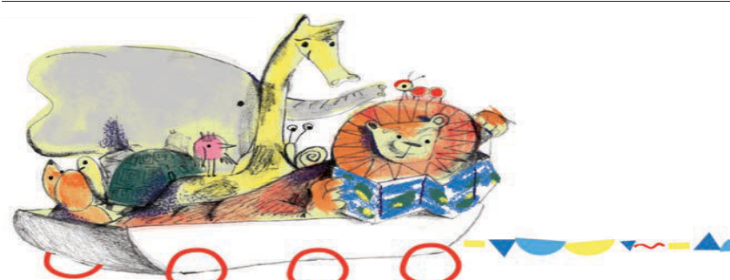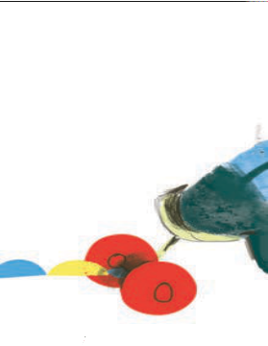
Cuaderno 2 • Educación inicial • 4 y 5 años
SANTIAGO PASEA ALREDEDOR DE SU MUNDO ¿CÓMO SE IMAGINARÍAN
SU PROPIA VUELTA AL MUNDO?
Cuaderno 2 • Educación inicial • 4 y 5 años

AHORA USTEDES SON CUENTACUENTOS. CUENTEN LA VUELTA AL MUNDO DE JAVIER VILLAFAÑE.
ELTA AL MUNDO?

Seguimos Aprendiendo en Casa
20

OÍDOS DISPARATADOS
DEL ÁLBUM BARCOS Y MARIPOSAS 1, DE MARIANA BAGGIO, SE COMPARTE ESTA CANCIÓN. SI ESCUCHAN EL ESTRIBILLO, QUE ES LA PARTE QUE MÁS SE REPITE, VAN A PODER ENCONTRAR SU NOMBRE.
¿SE ANIMAN A DESCUBRIR DISPARATES CANTADOS?

LA CALABAZA ASADA
https://www.youtube.com/watch?v=y705-vP2zWg

ESTRIBILLO

MAÑANA HABRÁ CALABAZA ASADA, MAÑANA HABRÁ CALABAZA.

PARA AGRANDAR LA PANZA A LA VACA CLARA,
HABRÁ PAPA, BATATA, HABRÁ ALBAHACA BARATA.

PARA LA CABRA HABRÁ TANTAS CASTAÑAS, NADA LA VA A PARAR HASTA ACABARLAS.

(ESTRIBILLO)

AVANZARÁ HASTA LA CASA CANSADA LA BATARAZA, MASAS, PASAS MANYARÁ,* NADA MÁS PASAR LA TRANCA.
NADARÁ LA RANA
HASTA ALCANZAR LA PARRANDA, HARÁ GÁRGARAS SALADAS
PARA SANAR LA GARGANTA.

(ESTRIBILLO)

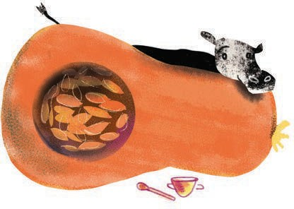
*ADAPTACIÓN DEL VERBO EN ITALIANO “MANGIARE”: COMER.

LA LETRA ES ESPECIAL. ¿DESCUBRIERON POR QUÉ? ¿QUÉ SABORES Y AROMAS LES SUGIERE?

JUGAMOS CON LOS NÚMEROS
CARRERA DISPARATADA DE AUTOS

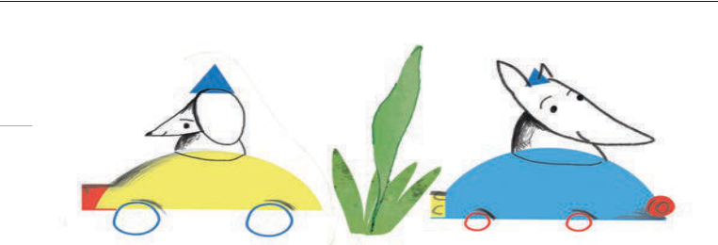CANTIDAD DE JUGADORES: 2
S
¿QUÉ NECESITAN?
- 10 TARJETAS.
- CIRCUITO-TABLERO.
- DOS FICHAS O DOS AUT
OS.
- UN DADO.

Cuaderno 2 • Educación inicial • 4 y 5 años

Seguimos Aprendiendo en Casa
21

CON AYUDA DE QUIEN TE ACOMPAÑA; RECORTAR EL CIRCUITO- TABLERO, LAS AUTOS-FICHAS Y EL DADO, QUE SE ENCUENTRAN EN LAS ÚLTIMAS PÁGINAS; ARMAR UN SOBRE GRANDE, CON PAPELES DE DIARIOS, REVISTAS U OTROS MATERIALES QUE TENGAN, PARA GUARDAR EL TABLERO Y LAS FICHAS; ESCRIBIR EL NOMBRE DEL JUEGO EN EL SOBRE.

YA ESTÁ LISTO TU SET DEL JUEGO CARRERA DISPARATADA DE AUTOS.

¿CÓMO SE JUEGA?

  - EL JUEGO COMIENZA CUANDO CADA PARTICIPANTE COLOCA SU AUTO-FICHA, EN LA LÍNEA DE LARGADA. TIRAN EL DADO, QUIEN SACA EL NÚMERO MÁS ALTO COMIENZA LA CARRERA.

  - SE TIRA EL DADO, POR TURNO. LOS CORREDORES/AS VAN AVANZANDO EN EL TABLERO TANTOS CASILLEROS COMO INDICA EL DADO.

  - ¿QUIÉN ALCANZA PRIMERO/A LA LÍNEA DE LLEGADA?..........................

VARIANTE DEL JUEGO

  - DAR DOS O MÁS VUELTAS AL CIRCUITO-TABLERO.

¡EN SUS MARCAS, LISTOS, YA! ¡A JUGAR!

BUSCAR EL MATERIAL RECORTABLE EN LAS ÚLTIMAS PÁGINAS DEL CUADERNO.

SEGUIMOS JUGANDO
VAMOS A JUGAR A LOS EXPLORADORES Y EXPLORADORAS
PROPONEMOS INSPIRARSE, EN LA CANCIÓN DE MARIANA BAGGIO, PARA LUEGO JUGAR A EXPLORAR EN UN CIRCUITO CONSTRUIDO EN EL ESPACIO DEL HOGAR QUE ELIJAN.

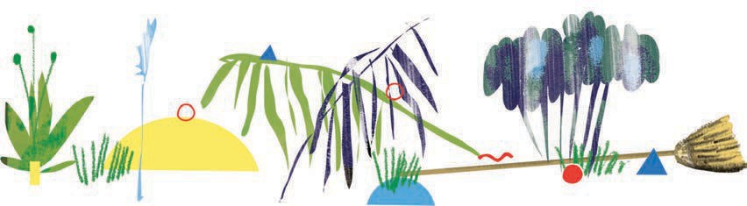

Cuaderno 2 • Educación inicial • 4 y 5 años

Seguimos Aprendiendo en Casa
22

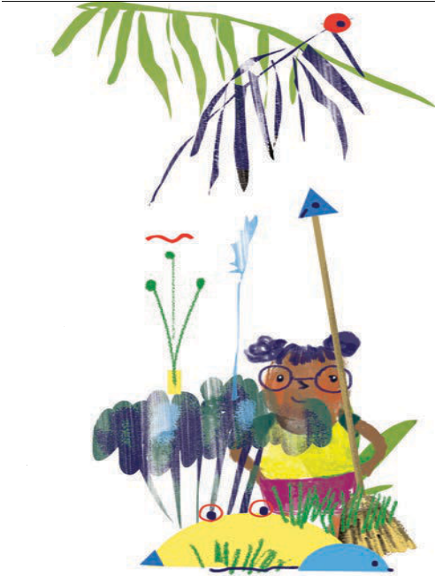LOS EXPLORADORES
RRR)
E
https://www.youtube.com/watch?v=CB14NLsLeYQ

ESTRIBILLO

LOS EXPLORADORES VAN POR LA SELVA BUSCANDO COCODRILOS, TIGRES Y CULEBRAS VAN CON CUIDADO, MIRANDO MUY BIEN
NO SABEN POR DÓNDE PUEDEN APARECER.

DE GOLPE SE ESCUCHA UN SONIDO MUY FUERTE IGUAL NO LES IMPORTA PORQUE SON VALIENTES AUNQUE PENSÁNDOLO UN POCO MEJOR
MEJOR QUE SE ESCONDAN QUE VIENE EL LEÓN ( (ESTRIBILLO)
GRRR)
DE GOLPE SE ESCUCHA UN SONIDO MUY SUAVE IGUAL NO LES IMPORTA PORQUE PARECE UN AVE AUNQUE PENSÁNDOLO MÁS EN CALIENTE
¡MEJOR QUE SE ESCONDAN QUE ES UNA SERPIEN (ESTRIBILLO)
TE!

EN LA CANCIÓN LOS EXPLORADORES PASAN MUCHAS COSAS,
¿PODEMOS RECREARLA? ¿CÓMO PODEMOS HACER UNA SELVA CON LAS COSAS QUE TENEMOS EN CASA? LES DAMOS ALGUNAS IDEAS: PODEMOS ARMAR RECORRIDOS, INCLUIR OBSTÁCULOS. JUGAR COMO SI ESTUVIÉRAMOS EN UNA SELVA. ¡¡SE ESCUCHAN SONIDOS!! ¿SON DE ANIMALES? ¿LOS IMITAMOS? ¿NOS ESCONDEMOS DE ELLOS O NOS ANIMAMOS A JUGAR CON ALGUNOS?

PROPONEMOS ESCUCHAR, CAMINAR Y MIRAR. HAY MOMENTOS DE SILENCIO, DE ESCONDERSE Y ENCONTRARSE.

EL CUIDADO SE EXPANDE AL PLANETA

ACCIONES ECO
EL RECICLAJE ES UN COMPONENTE CLAVE EN LA REDUCCIÓN DE DESECHOS CONTEMPORÁNEOS Y ES EL TERCER COMPONENTE DE LAS 3R «REDUCIR, REUTILIZAR Y RECICLAR».

LA REGLA DE LAS TRES ERRES ES UNA PRÁCTICA QUE PROPONE ALCANZAR UNA SOCIEDAD MÁS SOSTENIBLE.

Cuaderno 2 • Educación inicial • 4 y 5 años

Seguimos Aprendiendo en Casa
23

CON LOS AÑOS SE HAN SUMADO OTRAS R DE VALOR EN CUANTO AL CUIDADO DEL AMBIENTE, POR EJEMPLO RECUPERAR Y REPARAR.

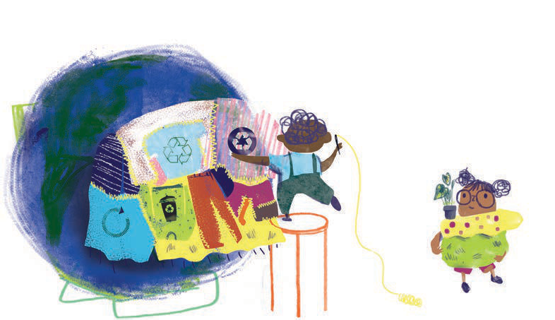
¿QUÉ ACCIONES ECO SUGIERE LA ILUSTRACIÓN DE YUYIS? ¿QUÉ OTRAS ACCIONES PODRÍAN PLANEAR Y REALIZAR PARA CUIDAR EL AMBIENTE?
......................................................................................................................................................................................
......................................................................................................................................................................................
......................................................................................................................................................................................

LLEGANDO LA PRIMAVERA
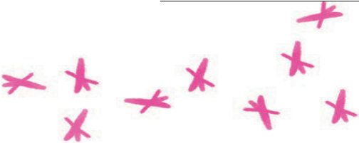HACE UN TIEMPO LLEGÓ LA ESTACIÓN DEL AÑO QUE ANUNCIÓ LA RETIRADA DEL FRÍO. LOS COLORES APARECIERON COMO PINCELADAS EN LAS VEREDAS, Y LAS PLANTAS COMENZARON A DESPERTARSE NUEVAMENTE.

CANTO DE PRIMAVERA (PIM PAU)
https://www.youtube.com/watch?v=FFyctNoMmJY

HOY ME DESPERTÓ UN COLIBRÍ SUSURRANDO LAS BUENAS NUEVAS QUE LAS FLORES DE MI JARDÍN COQUETEABAN CON LAS ABEJAS.

Y LA MARIPOSA
EL LAPACHO ROSA FLORECIENDO EN LA VEREDA
EL JACARANDÁ, LUEGO BRINDARÁ SUS COLORES EN PRIMAVERA.

Cuaderno 2 • Educación inicial • 4 y 5 años

Seguimos Aprendiendo en Casa
24

MIRAMOS LAS PLANTAS DE NUESTRO BARRIO, PATIO, PLAZA, BALCÓN O VENTANA. VAMOS REGISTRANDO EN DIFERENTES HOJAS TODOS LOS CAMBIOS QUE OBSERVAMOS.

¿ARMAMOS UN DIARIO DE LAS PLANTAS? PODEMOS BUSCAR HOJAS O RAMITAS PARA HACER SU TAPA Y REGISTRAR LOS CAMBIOS DE COLORES, LOS BROTES NUEVOS O EL CAMBIO DE TAMAÑO QUE VAN TENIENDO CON EL PASAR DE LOS DÍAS.

LAS LEYENDAS COBIJAN SABERES CULTURALES QUE NOS PERMITEN CONOCER LOS LUGARES QUE VIVIMOS
¿QUÉ ES UNA LEYENDA?

LAS LEYENDAS SON CREACIONES COLECTIVAS, ES DECIR, NO SE SABE QUIÉN ES SU AUTOR. PERTENECEN A UN PUEBLO O A UNA COMUNIDAD. SON RELATOS, QUE EXPLICAN DE OTRO MODO ALGUNOS FENÓMENOS Y HECHOS DE LA NATURALEZA, POR EJEMPLO EL ORIGEN DE UN RÍO O UNA MONTAÑA, EL COLOR DE UN ANIMAL. ESTAS EXPLICACIONES SIEMPRE SON IMAGINARIAS Y MARAVILLOSAS.

ESTOS RELATOS SE TRANSMITEN DE FORMA ORAL DE BOCA EN BOCA, DE UNA GENERACIÓN A OTRA.

COMPARTIMOS LA LEYENDA DEL IRUPÉ
CUENTA LA LEYENDA QUE, HACE MUCHO TIEMPO, A ORILLAS DEL RÍO PARANÁ,
TENÍAN SUS ASENTAMIENTOS LAS TRIBUS GUA- RANÍES. ALLÍ VIVÍA IRUPÉ, UNA JOVEN QUE AÑO- RABA PARECERSE A LA LUNA; QUERÍA TENER SU BLANCA PIEL Y SU HERMOSO RESPLANDOR, ASÍ QUE TODAS LAS NOCHES SE QUEDABA MIRANDO AL ASTRO ESPARCIR SU LUZ DESDE LAS ALTURAS.

UN DÍA, SUBIÓ A LOS ÁRBOLES MÁS ALTOS E INÚ- TILMENTE TENDIÓ LOS BRAZOS PARA ALCANZAR- LA Y TOMAR AUNQUE SEA UN POCO DE SU RES- PLANDOR, PERO SE DABA CUENTA DE QUE ERA INALCANZABLE. SIN PERDER LA ESPERANZA Y CEGADA POR SU TERQUEDAD, TREPÓ A LA MON- TAÑA Y ALLÍ, EN LA CIMA, ESTREMECIDA POR LOS VIENTOS, ESPERÓ PODER ALCANZAR LA LUNA PERO TAMBIÉN FUE EN VANO. ENTONCES CAMINÓ Y CAMINÓ, POR LARGAS LLANURAS PARA VER SI, LLEGANDO A LA LÍNEA DEL HORIZONTE, LA PODÍA ALCANZAR, HASTA QUE SUS PIES EMPEZARON A DOLERLE Y DECIDIÓ VOLVER A SU TRIBU.

UNA NOCHE, AL MIRAR EN EL FONDO DE UN LAGO, VIO A LA LUNA REFLEJADA EN LA PRO-

Cuaderno 2 • Educación inicial • 4 y 5 años

Seguimos Aprendiendo en Casa
25

FUNDIDAD Y TAN CERCA DE ELLA QUE CREYÓ PODER TOCARLA CON LAS MANOS. SIN PENSAR UN MOMENTO SE ARROJÓ A LAS AGUAS Y FUE A LA HONDURA PARA PODER TENERLA. TAN HONDO NADÓ LA JOVEN, QUE DESAPARECIÓ ENTRE LAS AGUAS Y NUNCA MÁS SE SUPO DE ELLA.

SE DICE QUE TUPÁ, DIOS SUPREMO DE LOS GUARANÍES, CREADOR DE LA LUZ Y EL UNIVERSO, DECIDIÓ DARLE UN REGALO Y CONVERTIRLA EN UNA HERMOSA FLOR CUYAS HOJAS TIENEN LA FORMA DEL DISCO LUNAR, DE HOJAS REDONDAS QUE FLOTAN SOBRE EL AGUA Y CUYOS PÉTALOS DEL CENTRO SON DE UN BLANCO DESLUMBRANTE, COMO LA LUZ DE LA LUNA, Y LOS ENVUELVEN AMOROSAMENTE
PÉTALOS ROJOS, COMO LOS LABIOS DE IRUPÉ.

SUGERIMOS ACTIVIDADES PARA REALIZAR EN RELACIÓN CON LA LEYENDA

LOS INVITAMOS A IMAGINAR, DIBUJAR Y ESCRIBIR EN UNA HOJA APARTE: ¿CÓMO SE IMAGINAN EL PAISAJE DONDE VIVÍA IRUPÉ?, ¿QUÉ ANIMALES, PLANTAS, OBJETOS, SONIDOS, AROMAS HABÍA?

JUGAR A BUSCAR EL REFLEJO DE LA LUNA CON UN ESPEJO.

¿LES GUSTARÍA CONFECCIONAR UNA LUNA PARA PONER EN ALGÚN ESPACIO DE SU HOGAR?

¿SEGUIMOS APRENDIENDO SOBRE NUESTROS PUEBLOS ORIGINARIOS?

DE LA MISMA MANERA QUE A TRAVÉS DE LAS LEYENDAS APRENDE- MOS SOBRE NUESTROS PUEBLOS ORIGINARIOS Y SUS CREENCIAS, HAY FECHAS MUY IMPORTANTES QUE TENEMOS QUE RECORDAR Y ENTENDER QUÉ SIGNIFICAN PARA TODAS LAS COMUNIDADES DE AMÉRICA Y EN ESPECIAL PARA LOS PUEBLOS ORIGINARIOS DE NUESTRO TERRITORIO. ESTOS DÍAS DE RECORDATORIO SON EL 11 Y 12 DE OCTUBRE.

EL 11 DE OCTUBRE ES RECORDADO POR LOS PUEBLOS ORIGINARIOS DE AMÉRICA COMO ÚLTIMO DÍA DE LIBERTAD, EN RELACIÓN A LA VIDA QUE LLEVABAN EN EL TERRITORIO, UNA LIBERTAD QUE REFLEJABA SU CULTURA Y LAS COSTUMBRES DE CONVIVENCIA EN ARMONÍA CON LA NATURALEZA. ES POR ELLO QUE CONMEMORAN ESTE DÍA CON CE- LEBRACIONES, CANTOS, FOGATAS, RITUALES Y DANZAS PARA REN- DIRLES HONOR A SUS RAÍCES Y A SUS ENSEÑANZAS ANCESTRALES.

EL 12 DE OCTUBRE ES UN DÍA DE REFLEXIÓN HISTÓRICA, TOMA DE CONCIENCIA, Y DIÁLOGO INTERCULTURAL EN EL CUAL SE DEBE VALORAR LA VARIEDAD DE CULTURAS ORIGINARIAS DE AMÉRICA Y EL RECONOCIMIENTO DE SUS DERECHOS.

Cuaderno 2 • Educación inicial • 4 y 5 años

Seguimos Aprendiendo en Casa
26

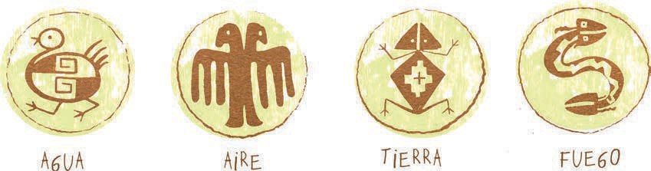

PRESENTAMOS LOS CUATRO ELEMENTOS DE LA NATURALEZA

LOS PUEBLOS ORIGINARIOS CONSIDERAN COMO SAGRADOS CUA- TRO ELEMENTOS: AGUA, FUEGO, AIRE Y TIERRA. SON CONSIDERADOS ESENCIALES PARA LA CONVIVENCIA DEL SER HUMANO, LA NATURA- LEZA Y EL UNIVERSO.

AGUA: INDISPENSABLE PARA LA VIDA, SE RELACIONA CON LA CALMA, LA PAZ Y LA SERENIDAD.

FUEGO: CONSIDERADO COMO LA LLAMA QUE SANA, CURA. ES UN ELEMENTO VITAL, ESENCIAL, QUE SIRVE PARA ILUMINAR TANTO LO FÍSICO COMO EL ALMA.

AIRE: ES EL ELEMENTO SUBLIME, INVISIBLE PERO ESENCIAL PARA LA REACTIVACIÓN INTERNA DE LA VIDA. ES ENERGÍA QUE MUEVE, DE ALGUNA MANERA, TODO LO QUE ESTÁ SOBRE LA TIERRA.

TIERRA: REFLEJA EL VALOR HACIA LA MADRE TIERRA. SE REIVINDICA TODO LO QUE ALLÍ SE CONTIENE, RÍOS, ÁRBOLES, ALIMENTOS, POR ESO LA NECESIDAD DE SU CUIDADO PARA PROLONGAR LA VIDA DEL PLANETA.

JUGAMOS CON EL CUERPO Y LA IMAGINACIÓN QUE NOS DAN ESTOS CUATRO ELEMENTOS. ¡PODEMOS CERRAR LOS OJOS Y COMENZAR EL JUEGO!

- ¿CÓMO NOS MOVERÍAMOS SIENDO TIERRA?

- ¿QUÉ MOVIMIENTOS HARÍAMOS SIENDO AGUA?

- ¿CÓMO NOS DESPLAZARÍAMOS SIENDO AIRE?

- ¿CÓMO HARÍAMOS CON NUESTRO CUERPO SIENDO FUEGO?

Cuaderno 2 • Educación inicial • 4 y 5 años

Seguimos Aprendiendo en Casa
27

¿SABÍAN QUE LOS PUEBLOS ORIGINARIOS PARA PINTAR SUS UTENSILIOS O TEÑIR SUS TEJIDOS UTILIZAN PIGMENTOS NATURALES?

¿QUÉ PIGMENTOS NATURALES PODEMOS FABRICAR CON LOS ELEMENTOS QUE TENEMOS EN CASA?

PIGMENTOS NATURALES SON AQUELLOS EXTRAÍDOS DE PLANTAS, INSECTOS O MINERALES QUE SE ENCUENTRAN EN LA NATURALEZA. ESTE TIPO DE PIGMENTOS PUEDEN SER USADOS PARA PINTAR ARTESANÍAS, PAREDES, CERÁMICAS Y OBRAS DE ARTE.

PODEMOS PINTAR CON TÉ, CAFÉ, BARRO, REMOLACHA, HOJAS VERDES, CÚRCUMA... ¡SOBRE PAPEL O SOBRE TELA!

TAMBIÉN PODEMOS FABRICAR NUESTROS PROPIOS PINCELES USAN- DO UNA RAMITA Y PEGÁNDOLE CRÍN/PELO/LANA/HILO CON CINTA DE PAPEL EN UNO DE SUS EXTREMOS.

CON BARRO, ARCILLA O ARMANDO UNA MASA CASERA, PODEMOS MODELAR VASIJAS, PLATOS, ANIMALES U OBJETOS QUE LUEGO PODREMOS PINTAR CON ESTOS PIGMENTOS.

¡MANOS A LA OBRA Y A CREAR!

OÍDOS CURIOSOS
LOS GRILLOS SE SACUDEN EL SUEÑO, Y EMPIEZAN A CANTAR. A LO LEJOS, UN JAGUAR OBSERVA.

INVITAMOS A ESCUCHAR ESTA CANCIÓN EN GUARANÍ, UNA DE LAS LENGUAS DE LOS PUEBLOS ORIGINARIOS.

LA PUEDEN LEER EN GUARANÍ Y LUEGO EN CASTELLANO.

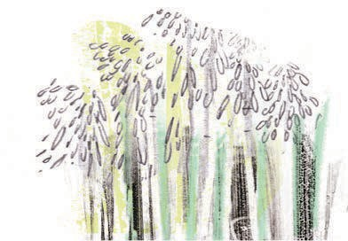
CANTO DE ARRULLO GUARANÍ

https://www.youtube.com/watch?v=J_3i6SCmr1w

TAKUARÍ PORÁ

ETEREI KATU RAEPA RARUAIJA JEROYI JAGUA JAGUA GUA
TAKUARÍ PORÁ IJEIJE IJEIJE

Cuaderno 2 • Educación inicial • 4 y 5 años

Seguimos Aprendiendo en Casa
28

¡Y AHORA EN CASTELLANO!

EL BELLO TACUARAL

¿QUIÉN ES REALMENTE DESDE ANTES
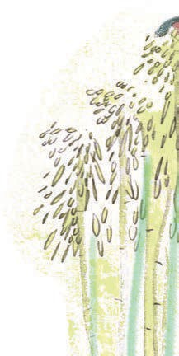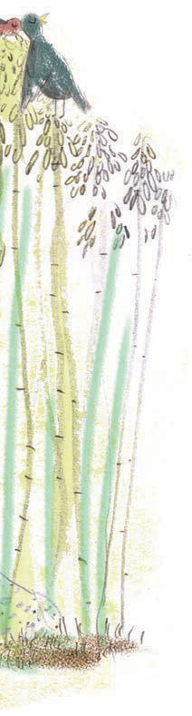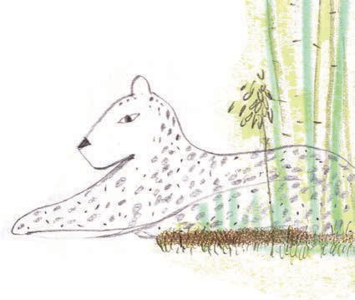EL DUEÑO DE LAS COPAS DE LOS ÁRBOLES, EL TERRIBLE, EL RESISTENTE?
EL JAGUAR QUE SE GUARECE ENTRE HERMOSAS TACUARAS ASÍ SE DICE, ASÍ SE DICE.

CONOCEMOS OTRA CANCIÓN DE CUNA DE NUESTROS
PUEBLOS ORIGINARIOS, EN LENGUA QOM
CANCIÓN DE CUNA
https://www.youtube.com/watch?v=ihGXhua3ffA

A... A... AH... LE...
A... A... AH... LE...
AHUOCHE... IALCOLEC... AHUOCHE AHUOCHE... IALCOLEC AHUOCHE. IALCOLEC
IALCOLEC ISO TAGARE RA NMITAIQUE CA QOILALA IALCOLEC... IALCOLEC. AHUOCHE
IALCOLEC. AHUOCHE.

TRADUCCIÓN:
MAESTRO IDÓNEO JAVIER CABRERA

JUGAMOS CON LOS NÚMEROS Y UN DADO
JUEGO EL ÁRBOL DE LOS PÁJAROS

CANTIDAD DE JUGADORES: 2
¿QUÉ NECESITAN?
- DOS TABLEROS.
- FICHAS DE NIDOS DE PÁJAROS.
- UN DADO.

CON AYUDA DE QUIEN TE ACOMPAÑA; RECORTAR LAS FICHAS DE NIDOS DE PÁJAROS Y LOS TABLEROS QUE SE ENCUENTRAN EN LAS ÚLTIMAS PÁGINAS; ARMAR UN SOBRE GRANDE, CON PAPELES DE DIARIOS, REVISTAS U OTROS MATERIALES QUE TENGAN, PARA GUARDAR LAS FICHAS Y LOS TABLEROS; ESCRIBIR EL NOMBRE DEL JUEGO EN EL SOBRE.

YA ESTÁ LISTO TU SET DEL JUEGO EL ÁRBOL DE LOS PÁJAROS.

Cuaderno 2 • Educación inicial • 4 y 5 años

Seguimos Aprendiendo en Casa
29

¿CÓMO SE JUEGA?

  - CADA PARTICIPANTE TIENE UN TABLERO. SE UBICAN TODAS LAS FICHAS DE LOS NIDOS DE PÁJAROS EN EL CENTRO.

  - DEFINEN QUIÉN COMIENZA A TIRAR EL DADO, HACIENDO PAN Y QUESO CON LOS PIES.

  - CADA PARTICIPANTE, POR TURNO, TIRA EL DADO. SEGÚN EL NÚMERO QUE SALE,CADA JUGADOR TOMA LA FICHA CORRESPONDIENTE Y LA UBICA DE MANERA SIMULTÁNEA EN SU NIDO EN EL ÁRBOL-TABLERO.

  - SI AL TIRAR EL DADO SALE UN NÚMERO QUE YA ESTÁ COMPLETO EN EL NIDO, HAY QUE VOLVER A TIRAR.

¡A RECORTAR, ARMAR Y JUGAR!

BUSCAR EL MATERIAL RECORTABLE EN LAS ÚLTIMAS PÁGINAS DEL CUADERNO.

SEGUIMOS JUGANDO
EL JUEGO DE LA OCA EN EL PISO

PROPONEMOS UN JUEGO SÚPER DIVERTIDO, EL TRADICIONAL JUEGO DE LA OCA PERO EN EL PISO DEL PATIO, DE LA COCINA O ESPACIO DONDE PUEDAN ARMARLO. CADA CASILLERO IMPLICA DESAFÍOS QUE PONEN EN PRÁCTICA DISTINTAS HABILIDADES. PUEDEN PARTICIPAR VARIOS INTEGRANTES.

TENER EN CUENTA LO SIGUIENTE:

  - DIBUJAR 15 CÍRCULOS O CUADRADOS EN EL PISO Y ENUMERARLOS (TABLERO). PODEMOS UTILIZAR EL DADO DEL JUEGO EL ÁRBOL DE LOS PÁJAROS.

  - CADA PARTICIPANTE DEBE ELEGIR UNA FICHA QUE PUEDE SER UN JUGUETE, UNA PIEDRA, UNA TAPA, UNA CAJA, ENTRE OTROS.¿QUIÉN COMIENZA EL JUEGO?. PARA DECIDIR QUIÉN COMIENZA PUEDEN JUGAR A PIEDRA, PAPEL O TIJERA O BIEN A PAN Y QUESO.

  - POR TURNO, LOS PARTICIPANTES, VAN TIRANDO EL DADO Y AVANZANDO TANTA CANTIDAD DE CASILLEROS COMO INDIQUE EL NÚMERO.

Cuaderno 2 • Educación inicial • 4 y 5 años

Seguimos Aprendiendo en Casa
30

AHORA SÍ, A CONOCER LOS DESAFÍOS QUE REALIZAREMOS AL PASAR POR CADA CASILLERO:

- REALIZAR DIFERENTES GESTOS CON LA CARA: ENOJO, ALEGRÍA.

- HACER EQUILIBRIO APOYANDO UN SOLO PIE, BRAZOS ARRIBA.

- TOMAR IMPULSO, BIEN AGACHADOS, CON LAS MANOS APOYADAS EN EL PISO, Y SALTAR.

- CAMINAR POR LOS BORDES DEL CASILLERO.

- FORMAR UN PUENTE CON EL CUERPO.

- SALTAR 6 VECES CON UN PIE HACIA ADELANTE Y ATRÁS.

- LANZAR Y RECIBIR AL AIRE 7 VECES UN ALMOHADÓN O PELOTA DE TRAPO.

- APLAUDIR 8 VECES.

- HACER EQUILIBRIO APOYANDO DOS PARTES DEL CUERPO.

- RECITAR EL TRABALENGUAS PRESENTADO EN EL CUADERNO 1 U OTRO QUE CONOZCAN O INVENTEN.

«CUANDO CUENTAS CUENTOS CUENTA CUANTOS CUENTOS CUENTAS
PORQUE SI NO CUENTAS CUANTOS CUENTOS CUENTAS NUNCA SABRÁS CUÁNTOS CUENTOS SABES CONTAR».

- INVENTAR SONIDOS MUY SUAVES.

- TIRAR BESOS RUIDOSOS AL AIRE.

- CANTAR LA CANCIÓN QUE MÁS LES GUSTA.

- CORRER DOS VUELTAS ALREDEDOR DEL TABLERO DIBUJADO EN EL PISO.

- ¡FELICITACIONES! ¡LLEGARON A LA META!

Cuaderno 2 • Educación inicial • 4 y 5 años

Seguimos Aprendiendo en Casa
31

TUS DERECHOS,
LOS DERECHOS DE TODOS LOS NIÑOS Y TODAS LAS NIÑAS

COMPARTIMOS UNA SECUENCIA DE ILUSTRACIONES DE YUYIS QUE REPRESENTAN LOS DERECHOS DE LOS NIÑOS Y DE LAS NIÑAS. PODRÁN OBSERVAR LAS IMÁGENES, LEER E IDENTIFICAR EL DERECHO PRESENTE EN CADA UNA.

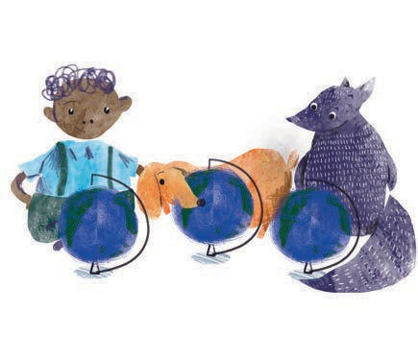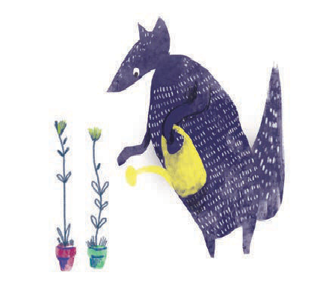

DERECHO A LA IGUALDAD, SIN DISCRIMINACIÓN DE RAZA, RELIGIÓN O NACIONALIDAD.
DERECHO A UNA PROTECCIÓN ESPECIAL, PARA QUE PUEDAN CRECER FÍSICA, MENTAL Y SOCIALMENTE SANOS Y LIBRES.

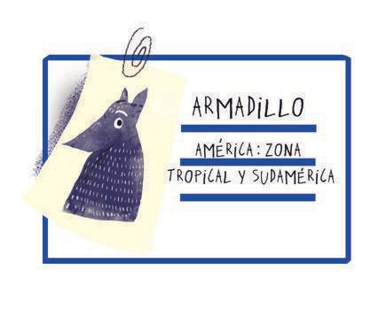

DERECHO A TENER UN NOMBRE Y UNA
NACIONALIDAD.

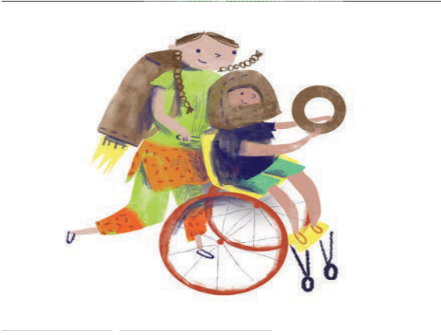ATENCIONES ESPECIALES PARA LOS NIÑOS Y NIÑAS CON DISCAPACIDAD.
ERECHO A
Y
DERECHO A EDUCACIÓN Y

¿CUÁL ES TU NOMBRE?

..........................................................................................

¿QUIÉN LO ELIGIÓ?

..........................................................................................

Cuaderno 2 • Educación inicial • 4 y 5 años

Seguimos Aprendiendo en Casa
32

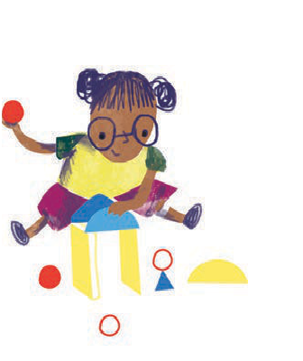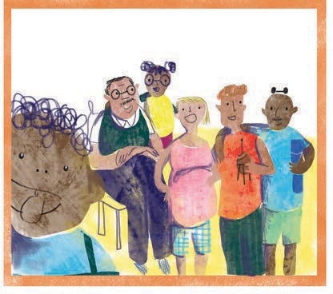

DERECHO A UNA ALIMENTACIÓN,
VIVIENDA Y ATENCIÓN MÉDICA
ADECUADA.
DERECHO A COMPRENSIÓN AMOR
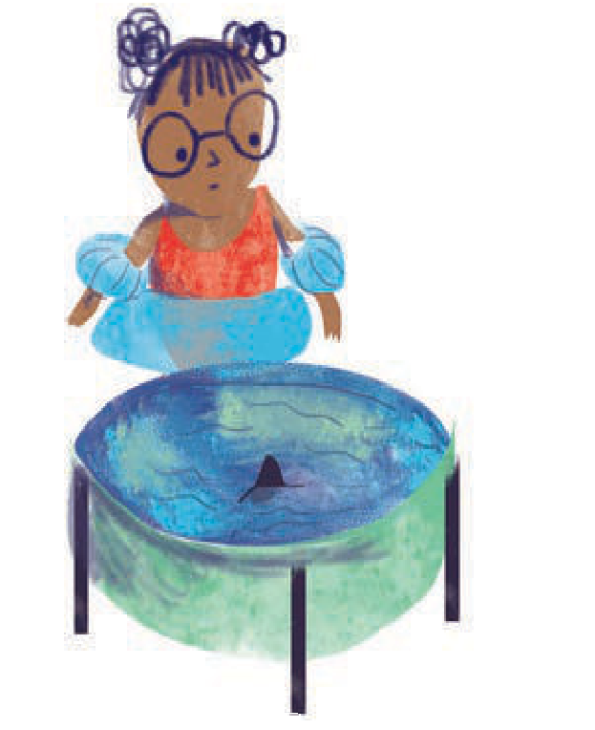POR PARTE DE LAS FAMILIAS Y DE LA SOCIEDAD

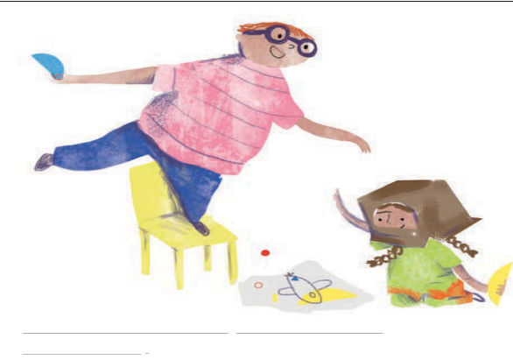DERECHO A UNA EDUCACIÓN GRATUITA.
DERECHO A UNA
EDUCACIÓN
GRATUITA
DERECHO A DIVERTIRSE Y JUGAR.

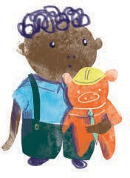

DERECHO A SER PROTEGIDO
CONTRA EL ABANDONO Y EL TRABAJO INFANTIL.
DERECHO A ATENCIÓN Y AYUDA PREFERENTES EN EL CASO DE PELIGRO.
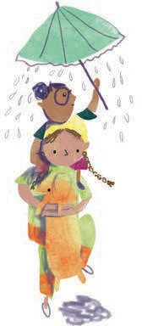
DERECHO A RECIBIR UNA EDUCACIÓN QUE FOMENTE LA SOLIDARIDAD, LA AMISTAD Y LA JUSTICIA ENTRE TODO EL MUNDO.

Cuaderno 2 • Educación inicial • 4 y 5 años

Seguimos Aprendiendo en Casa
33

¿SABÍAS QUE LA EDUCACIÓN DOMICILIARIA Y HOSPITALARIA GARANTIZA EL DERECHO A LA EDUCACIÓN DE LAS INFANCIAS QUE POR RAZONES DE SALUD, NO PUEDEN ASISTIR CON REGULARIDAD AL JARDÍN DE INFANTES?

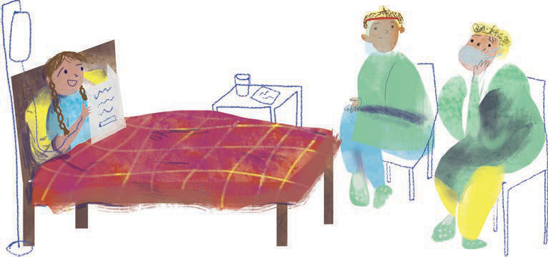

DE LA OBRA DERECHOS TORCIDOS DE HUGO MIDÓN Y MÚSICA DE CARLOS GIANNI, COMPARTIMOS LA CANCIÓN.

DERECHOS DERECHOS
https://www.youtube.com/watch?v=gIHSmoYJDk4

MIRAMOS LA MISMA LUNA, BUSCAMOS EL MISMO AMOR, TENEMOS LA MISMA RISA, SUFRIMOS LA MISMA TOS.
NOS DAN LAS MISMAS VACUNAS POR EL MISMO SARAMPIÓN, HABLAMOS EL MISMO IDIOMA CON LA MISMÍSIMA VOZ.
ESTRIBILLO

YO NO SOY MEJOR QUE NADIE Y NADIE ES MEJOR QUE YO POR ESO TENGO LOS MISMOS DERECHOS,
QUE TENÉS VOS. (BIS)
CANTAMOS EL MISMO HIMNO, CON EL MISMO CORAZÓN. TENEMOS LAS MISMAS LEYES, LA MISMA CONSTITUCIÓN. PISAMOS LA MISMA TIERRA, TENEMOS EL MISMO SOL.
PINCHAMOS LA MISMA PAPA, CON EL MISMO TENEDOR.

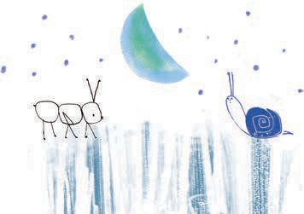
(ESTRIBILLO)

¿SE ANIMAN, EN UNA HOJA APARTE, A DIBUJAR Y ESCRIBIR ALGUNAS PALABRAS QUE REFLEJAN SUS DERECHOS?

Cuaderno 2 • Educación inicial • 4 y 5 años

Seguimos Aprendiendo en Casa
34

¿DESCUBRIMOS MUNDOS DENTRO DE OTROS MUNDOS?
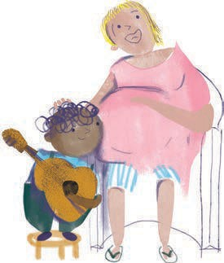
¿SABÍAS QUE DESDE QUE ESTAMOS DENTRO DE LA PANZA, PODEMOS OÍR LAS VOCES Y LOS DISTINTOS SONIDOS QUE SE ACERCAN O SE ALEJAN?

EL BEBÉ RECONOCE LAS VOCES SIN CONFUNDIRSE, LE DAN TRANQUILI- DAD Y CONFIANZA PARA SEGUIR CRE- CIENDO EL TIEMPO QUE LO NECESITE ALLÍ DENTRO. ES UN LUGAR CUIDADO, CALENTITO Y LLENO DE AGUA.

RECORDAMOS QUÉ CANCIONES NOS
CANTABAN CUANDO ÉRAMOS BEBES. HAY CANCIONES DE CUNA QUE PERDURAN EN EL TIEMPO, Y TAMBIÉN HAY DIFERENTES VERSIONES DE ELLAS. ESCUCHAMOS, CANTAMOS, COMPARTIMOS LOS RECUER- DOS DE ESA PRIMERA INFANCIA. TAMBIÉN PODEMOS DEJAR AQUÍ EL RECUERDO ESCRITO DE ALGÚN FRAGMENTO DE CANCIÓN.

......................................................................................................................................................................................
......................................................................................................................................................................................
......................................................................................................................................................................................
......................................................................................................................................................................................

COMPARTIMOS ALGUNAS ESTROFAS DE UNA CANCIÓN QUE HA SIDO LA MÚSICA DE SIESTAS Y NOCHES DE MUCHOS BEBÉS. LOS INVITAMOS A DIBUJAR AL LADO DE LA LETRA LO QUE VAN ESCUCHANDO.

ARRORRÓ MI NIÑO
https://www.youtube.com/watch?v=okxDgnqs89E

ARRORÓ MI NIÑO ARRORRÓ MI SOL, ARRORRÓ PEDAZO DE MI CORAZÓN.
ESTE NIÑO LINDO SE QUIERE DORMIR Y EL PÍCARO SUEÑO NO QUIERE VENIR.
ESTE NIÑO LINDO QUE NACIÓ DE DÍA
QUIERE QUE LO LLEVEN A PASEAR EN TRANVÍA.
ESTE NIÑO LINDO
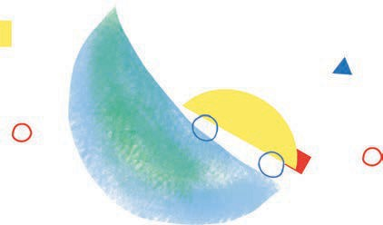
QUE NACIÓ DE NOCHE QUIERE QUE LO LLEVEN A PASEAR EN COCHE...

Cuaderno 2 • Educación inicial • 4 y 5 años

Seguimos Aprendiendo en Casa
35

CON TU PALO DE LLUVIA PODÉS ACOMPAÑAR ESTA CANCIÓN, TAMBIÉN BUSCAR OTROS ELEMENTOS DE TU CASA, QUE SUENEN MUY SUAVE, PARA TOCAR MIENTRAS CANTAN.

LAS CHICAS Y LOS CHICOS TIENEN DERECHO A QUE LAS/ LOS ESCUCHEN Y LES CREAN

COMPARTIMOS LA CANCIÓN HAY SECRETOS COMPUESTA POR UN GRUPO DE NUESTRA PROVINCIA QUE SE LLAMA CANTICUÉNTICOS, Y HABLA DE LOS SECRETOS.

HAY SECRETOS
https://www.youtube.com/watch?v=mPN484uZm2g

HAY SECRETOS CHIQUITITOS QUE TE INVITAN A JUGAR
Y HAY SECRETOS TAN ENORMES QUE TE VIENEN A ASUSTAR.
HAY SECRETOS LIVIANITOS QUE TE LLEVAN A VOLAR
Y HAY SECRETOS TAN PESADOS QUE NO DEJAN RESPIRAR.
NO SE TIENEN QUE GUARDAR LOS SECRETOS QUE HACEN MAL NO SE TIENEN QUE GUARDAR LOS SECRETOS QUE HACEN MAL.
SI NO ALCANZAN LAS PALABRAS PARA LO QUE HAY QUE CONTAR INVENTEMOS OTRO IDIOMA SIEMPRE TE VOY A ESCUCHAR.
ACA ESTOY QUIERO AYUDARTE
SE QUE DECIS LA VERDAD YA NO HABRÁ QUE ANDAR CON MIEDO
PORQUE TE VOY A CUIDAR.

¿SABEN QUÉ ES UN SECRETO?

NO SE TIENEN QUE GUARDAR LOS SECRETOS QUE HACEN MAL. NO SE TIENEN QUE GUARDAR LOS SECRETOS QUE HACEN MAL.
NO SE TIENEN QUE GUARDAR LOS SECRETOS QUE HACEN MAL.
YA NO HABRÁ QUE ANDAR CON MIEDO
PORQUE TE VOY A CUIDAR.

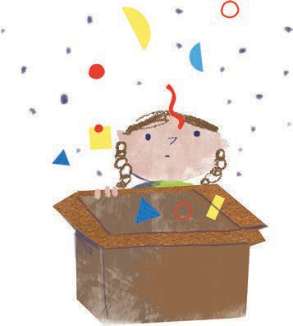

UN SECRETO ES ALGO QUE CONOCEN UNA O VARIAS PERSONAS, Y QUE POR ALGÚN MOTIVO NO SE PUEDE CONTAR.

Cuaderno 2 • Educación inicial • 4 y 5 años

Seguimos Aprendiendo en Casa
36

¿HAY DISTINTOS TIPOS DE SECRETOS?
SÍ, EXISTEN DIFERENTES TIPOS DE SECRETOS. HAY ALGUNOS QUE SON LIVIANOS Y NOS AYUDAN A VOLAR. SON LOS QUE PODEMOS GUARDAR PORQUE HACERLO NOS DIVIERTE Y SON LINDOS PARA SORPRENDER O ALEGRAR A ALGUIEN.

HAY OTROS SECRETOS QUE SON MÁS PESADOS, QUE NOS ASUSTAN Y QUE NOS HACEN SENTIR TRISTES, PORQUE NOS LASTIMAN O DA- ÑAN A ALGUIEN QUE CONOCEMOS. ESTOS SECRETOS NO SE TIENEN QUE GUARDAR. ES IMPORTANTE PODER CONTARLOS A LAS PERSO- NAS CON LAS QUE TENEMOS CONFIANZA, PARA QUE ELLAS PUEDAN AYUDARNOS.

PRESENTAMOS DOS IMÁGENES QUE APARECEN EN EL VIDEO DE LA CANCIÓN, DE NIÑAS Y NIÑOS QUE GUARDAN DIFERENTES SECRETOS. VEMOS EN SUS CARAS, GESTOS QUE NOS MUESTRAN SUS EMOCIONES.

¿QUIÉN TENDRÁ SECRETOS PESADOS, QUE ASUSTAN? ¿QUIÉN AQUELLOS LIVIANOS, QUE DIVIERTEN?

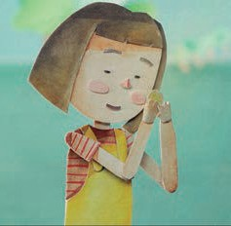
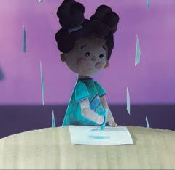

LOS INVITAMOS A QUE PIENSEN EN LOS SECRETOS QUE CONOCEN.

¿SE ANIMAN A DIBUJARLOS?
PUEDEN DIBUJAR SECRETOS GRACIOSOS, DIVERTIDOS PARA EMBE- LLECER ALGUNA PARTE DE LA CASA, O REGALAR A ALGUIEN.

EN OTROS PAPELES PROPONEMOS DIBUJAR SECRETOS TRISTES, O IN- CÓMODOS. Y, SI LO HACEN PUEDEN PLEGARLOS Y TRANSFORMARLOS EN AVIONES , QUE VUELEN TAN LEJOS COMO QUIERAN.

CUANDO GUARDAMOS UN PROBLEMA O PREOCUPACIÓN MUY DENTRO DEL CORAZÓN, ES DIFÍCIL QUE DESAPAREZCA SOLO. EN CAMBIO SI NOS ANIMAMOS A COMPARTIRLO, PODREMOS SOLUCIONARLO, TRANSFORMARLO, SENTIR QUE NOS ENTIENDEN Y CUIDAN.

Cuaderno 2 • Educación inicial • 4 y 5 años

Seguimos Aprendiendo en Casa
37

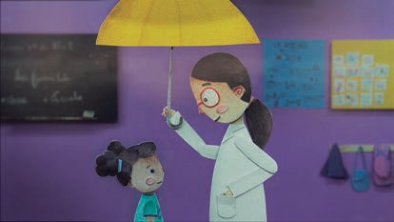

¿A QUIÉN O QUIÉNES ELIGEN PARA CONTAR SUS SECRETOS PESADOS, INCÓMODOS O TRISTES? SI QUIEREN TAMBIÉN PUEDEN DIBUJAR A ESAS PERSONAS ¿SE ANIMAN A ESCRIBIR SUS NOMBRES?
......................................................................................................................................................................................

«...ES COMO SI DESPUÉS DE UNA TORMENTA FUERTE, OSCURA Y VIOLENTA, SALIERA EL SOL Y TODO EL CIELO SE ILUMINARA.»
Vessoni, P. La mochila de Iripina, Santa Fe, 2015.

LA LECTURA: UNA HISTORIA INTERMINABLE
COMPARTIMOS UN MOMENTO DE LECTURA
PROPONEMOS LEER, CONVERSAR Y ESCRIBIR ACERCA DE LAS LECTURAS COMPARTIDAS.

EULATO
RICARDO MARIÑO

ERA UN HUEVITO MUY EXTRAÑO. NO ERA DE MOSCA, NI DE ROBOT, NI DE AVES- TRUZ. DOS LADOS ROJOS, DOS LADOS AZULES, DOS LADOS VERDES: UN HUEVITO CÚBICO. LO ENCONTRARON LAS HORMIGAS AL AMANECER. ELLAS VAN Y VIENEN LLEVANDO COMIDA AL HORMIGUERO. CUANDO SE ENCUENTRAN, SE DAN UN BESO Y SIGUEN. ¡SON TANTAS!
EL PRIMERO EN VERLO FUE QUICO HORMIGA:

—¡EH! ¡MIREN ESTO! ¡VENGAN!

EN POCOS MINUTOS EL HUEVITO CÚBICO ESTUVO RODEADO DE CURIOSOS: LA CHINCHE VERDE, EL AVISPÓN MOBUTO, TITO NICOLÁS CIEMPIÉS, LOS GRILLOS, LA ARAÑA FRANCISCA, TODO EL MUNDO. Y, POR SUPUESTO LAS 300.098 HORMIGAS. DE PRONTO, MIENTRAS MIRABAN AL EXTRAÑO HUEVITO, ESTE EMPEZÓ A ROMPER- SE EN UNO DE LOS LADOS. EN EL LADO VERDE.
—¡UY! ¡MAMMA MÍA! —GRITÓ ENTUSIASMADO EL AVISPÓN MOBUTO.

DESPUÉS DE ROMPERSE EL LADO VERDE SE ABRIÓ TAMBIÉN EL LADO AZUL Y EN- SEGUIDA EL ROJO.
—¿QUÉ SALE DE AHÍ? —PREGUNTÓ NERVIOSO EL CIEMPIÉS MIENTRAS MOVÍA 46 DE SUS PATAS IZQUIERDAS.

Cuaderno 2 • Educación inicial • 4 y 5 años

Seguimos Aprendiendo en Casa
38

—ES UN PÁJARO DE LA PATAGONIA —OPINÓ SIN DUDAR UN GUSANO—. LO TENGO VISTO EN UN MANUAL.
—NO. ES UNA RANITA. UNA RANITA DISTINTA A TODAS LAS RANITAS —DIJO UNA PULGA.
—¡PERO QUÉ VA A SER UNA RANITA! ESO ES UN PICHÓN DE OVNI —GRITÓ T. N. CIEMPIÉS, Y YA ESTABA POR INICIAR SU FAMOSÍSIMO DISCURSO SOBRE «VIDA EN OTRO PLANETOIDES», CUANDO LO INTERRUMPIÓ LA SEÑORA ABEJA.
—YO NO SÉ QUÉ ES —DIJO—, PERO POR LA CARA, SEGURO QUE TIENE HAMBRE. ENSEGUIDA VUELVO.
AL RATITO, LA ABEJA ESTABA DE VUELTA CON UN DEDAL REPLETO DE MIEL. LO ACERCÓ AL BICHO QUE HABÍA SALIDO DEL HUEVITO CÚBICO Y ESTE SE DEVORÓ TODA LA MIEL DE UNA SOLA VEZ. ENSEGUIDA LE TRAJERON OTRO DEDAL Y UNA TAPITA DE GASEOSA. FINALMENTE SE LO ESCUCHÓ DECIR:
—¡OINK, OINK! —SE TOCÓ LA PANZA E HIZO UNA MUECA, COMO SATISFECHO. TO- DOS RIERON.
PARA LA NOCHE, ENTRE TODOS LE HABÍAN CONSEGUIDO UNA CASITA EN EL GAJO 14 DE LA PLANTA, Y UN NOMBRE DIFÍCIL PERO SIMPÁTICO: EULATO.AL DÍA SI- GUIENTE, TODO EL MUNDO SE LEVANTÓ TEMPRANO PARA VER A EULATO. ESE DÍA COMIÓ SIETE DEDALES DE MIEL Y TRES TAPITAS. ERA LA ATRACCIÓN DEL BARRIO. LOS GRANDES NO HABLABAN DE OTRA COSA Y LOS CHICOS IMITABAN SUS GRI- TOS.AL TERCER DÍA COMIÓ EL DOBLE, FUE NECESARIO AGREGAR A SUS ALIMEN- TOS MIGUITAS DE PAN. EN EL QUINTO, GRANOS DE GIRASOL Y TROCITOS DE CI- RUELA. ERA MUCHO TRABAJO EL QUE DABA, PERO LO OLVIDABAN CUANDO POR FIN ESCUCHABAN A EULATO REÍR, SATISFECHO: «OINK, OINK».PARA LA SEMANA SIGUIENTE, EULATO HABÍA CRECIDO VARIOS CENTÍMETROS. LULO GRILLO ANUN- CIÓ ENTONCES QUE ENSEÑARÍA A CANTAR A EULATO. SE SENTÓ ANTE SU ATRIL Y ENTONÓ:

—GRRRLLLL... —PONIENDO ESA CARA RIDÍCULA QUE PONEN LOS GRILLOS CUANDO CANTAN.
—¡OINNNK...! —REPITIÓ EULATO, PONIÉNDOSE COLORADO. DESPUÉS DE VARIAS HORAS, LULO GRILLO SE MARCHÓ FURIOSO.
AL DÍA SIGUIENTE, ENTERADA DEL FRACASO DEL GRILLO, LA ARAÑA FRANCISCA QUISO ENSEÑAR A TEJER A EULATO.
FRANCISCA IBA Y VENÍA CON LOS HILOS, LOS SUBÍA Y BAJABA, LOS ENTRE CRU- ZABA Y ANUDABA. CUANDO EULATO TUVO QUE REPETIR EL EJERCICIO, NO HIZO MÁS QUE ENREDARSE Y CORTAR HILOS. FRANCISCA LO SACÓ DEL ENREDO Y
SE ALEJÓ PROTESTANDO.MIENTRAS TANTO, EULATO CRECÍA Y CRECÍA. AHORA COMÍA SEMILLAS, TALLOS DE HINOJO, POROTOS. CADA DÍA SE LEVANTABA MÁS GRANDE.
UNA MADRUGADA SE ESCUCHÓ GRITAR Y QUEJARSE AL BICHOCANASTO. EULATO HABÍA ESTORNUDADO Y LA FUERZA DEL ESTORNUDO SACUDIÓ DE TAL MODO EL GAJO 14, QUE EL BICHO CANASTO CAYÓ AL SUELO.
EULATO CRECÍA Y CRECÍA.

EN OTRA OPORTUNIDAD QUISO SALTAR DE UNA RAMA A OTRA, JUGANDO, Y APLASTÓ LA CASITA DE LOS GUSANOS. EN LA PLANTA DE LIMÓN ESTABAN PREO- CUPADOS.

Cuaderno 2 • Educación inicial • 4 y 5 años

Seguimos Aprendiendo en Casa
39

DESPUÉS DE UN MES, EULATO HABÍA CRECIDO TANTO QUE A CADA PASO SUYO EL BARRIO SE SACUDÍA; SI QUERÍA JUGAR, LAS RAMAS SE DOBLABAN Y TODO EL MUNDO TEMBLABA DE MIEDO.
HASTA QUE UN DÍA ORGANIZARON UNA REUNIÓN PARA VER QUÉ SE HACÍA CON EULATO.LAS OPINIONES COINCIDÍAN EN QUE DEBÍA IRSE A VIVIR A OTRO LADO. ASÍ NO SE PODÍA SEGUIR. CLARO QUE A NADIE LE GUSTABA TENER QUE ECHARLO DE LA PLANTA.DE PRONTO, EN MEDIO DE LA REUNIÓN, ALGUIEN GRITÓ:
—¡ALLÁ! ¡MIREN ESO!
—¡UHH! ¡ES IGUAL A EULATO!
UN BICHO IGUAL A EULATO SE HABÍA PARADO SOBRE EL TAPIAL VECINO Y DESDE AHÍ GRITABA:
—HOINK... HOINK... HOINK... —IGUAL A EULATO PERO CON «H».

—OINK... OINK —LE CONTESTABA EULATO.

ENSEGUIDA, DESPUÉS DE AGITARSE Y TOMAR CARRERA EN LA RAMA, EULATO DIO UN SALTO Y SALIÓ VOLANDO. DIO TRES VUELTAS ALREDEDOR DEL BICHO IGUAL A ÉL, Y JUNTOS SE FUERON VOLANDO HASTA QUE DE TAN LEJOS, PARECÍAN DOS PEQUEÑÍSIMAS MANCHAS DEL CIELO.
FIN

¿TE IMAGINÁS A EULATO VIVIENDO EN TU CASA? ¿QUÉ HARÍAS DURANTE UN DÍA CON ÉL? ¿PODÉS CONTARLO Y ESCRIBIRLO?
¿QUERÉS TAMBIÉN DIBUJARLO?

…………………………………….
FIRMÁ TU OBRA

Cuaderno 2 • Educación inicial • 4 y 5 años

Seguimos Aprendiendo en Casa
40

JUGANDO CON LAS CANTIDADES
INVITAMOS A ELEGIR Y A ESCRIBIR LOS NOMBRES PARA LAS PROTAGONISTAS DE ESTE DIBUJO …..............……….………………………...........………
¿QUERÉS DIBUJARTE TAMBIÉN EN LA ESCENA Y ESCRIBIR TU NOMBRE?
……...........................…………………………………......
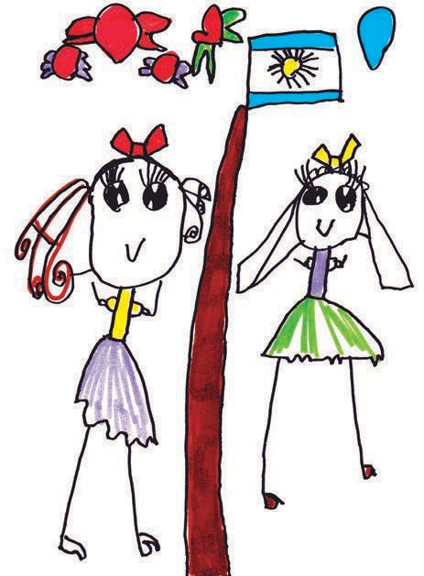
¿SE ANIMAN A COMPLETAR Y ENRIQUECER LA ESCENA CON SUS DIBU- JOS? LES DAMOS PISTAS PARA HACERLO. ¡ESO SÍ! USTEDES TAMBIÉN PUEDEN INVENTAR OTRAS OPCIONES, CANTIDADES Y OBJETOS:

- ELLAS VAN A JUGAR CON 2 AMIGOS MÁS.

- HAY MÁS NUBES QUE PÁJAROS.

- A LO LEJOS SE VEN MUCHAS BANDERAS.

- EN EL SUELO HAY POCAS HOJAS.

- CERCA HAY UN PERRO.

- ENTRE LAS DOS LLEVAN 10 NARANJAS PARA COMPARTIR.

- NO SE VE NINGUNA LECHUZA.

- ¿CUÁNTOS NIÑOS Y NIÑAS HAY AHORA EN TOTAL?.............................

Cuaderno 2 • Educación inicial • 4 y 5 años

Seguimos Aprendiendo en Casa
41

SEGUIMOS JUGANDO
UNA AVENTURA CAMPAMENTIL
¿SE ANIMAN A PASAR UNA NOCHE DISTINTA? ¡UNA AVENTURA NOCTURNA! UN CAMPAMENTO EN CASA.

SE PODRÁ HACER EN CUALQUIER ESPACIO DEL HOGAR, ADENTRO O AFUERA, DEPENDIENDO EL CLIMA Y LAS TEMPERATURAS.

¿QUÉ PREPARAMOS?

  - ALGO QUE SIRVA PARA ILUMINAR EN LA NOCHE.
  - UN CUENTO, UNA POESÍA, UNA LEYENDA, UN DISPARATE O TODO JUNTO.
  - INSTRUMENTOS MUSICALES Y CANCIONES PREFERIDAS.
  - ALGO PARA COMER Y COMPARTIR CON QUIENES ACOMPAÑEN EN LO QUE LLAMAMOS CAMPAMENTO EN CASA.
  - PREPARAMOS UN REFUGIO, UNA CARPA CON TELAS, BROCHES, SOGAS Y TRAPOS.

¿QUÉ PODEMOS HACER? SÓLO DAMOS ALGUNAS IDEAS PARA REALIZAR JUNTO A ADULTOS QUE ACOMPAÑAN.

  - ARMAR EL REFUGIO.
  - JUGAR A LA BÚSQUEDA NOCTURNA CON LINTERNAS. ¿PODRÁN ENCONTRAR NUEVOS TESOROS NATURALES?
  - ¿SE ANIMAN A PREPARAR UN FOGÓN? SI FUERA EN UN ESPACIO INTERIOR, ¿CÓMO SE PODRÍA IMITAR SIN ENCENDER FUEGO?
  - CONTAR HISTORIAS, CUENTOS, DISPARATES, LEYENDAS, ALREDEDOR DEL FUEGO.
  - ¿SOÑAMOS CON LOS OJOS ABIERTOS? ¿JUGAMOS A DORMIRNOS UN RATO EN NUESTRO REFUGIO?
  - ¿CÓMO SE VE NUESTRA PORCIÓN DE CIELO EN ESE MOMENTO?

EL FOGÓN ES UN ESPACIO PARA COMPARTIR Y CELEBRAR LA VIDA. NOS TOMAMOS ESTE TIEMPO PARA MIRARNOS, ESCUCHARNOS, ESCUCHAR LOS SILENCIOS, LOS SONIDOS DE LA NOCHE, MIRAR LAS ESTRELLAS O LA LUNA.

Cuaderno 2 • Educación inicial • 4 y 5 años

Seguimos Aprendiendo en Casa
42

VAMOS LLEGANDO AL FINAL DE ESTE CUADERNO, PENSADO, DISEÑA- DO Y DIBUJADO PARA VOS. EL RECORRIDO SEGUIMOS APRENDIENDO EN CASA ES UN IDA Y VUELTA, QUE NO TERMINA ACÁ, SINO QUE NOS INVITA, NOS CONVOCA A SEGUIR DESCUBRIENDO OTROS MUNDOS POSIBLES, CUIDÁNDOTE Y CUIDANDO A QUIENES TE ACOMPAÑAN.

Y AHORA SÍ…

CONTANOS TU MUNDO
SOS PROTAGONISTA PRINCIPAL DE ESTA HISTORIA, CONTANOS TUS CIELOS, TUS COLORES, TUS SABORES, TUS RECORRIDOS POR LA CASA, TUS SUEÑOS, TUS EMOCIONES Y SENTIMIENTOS O LO QUE VOS QUIERAS CONTAR.

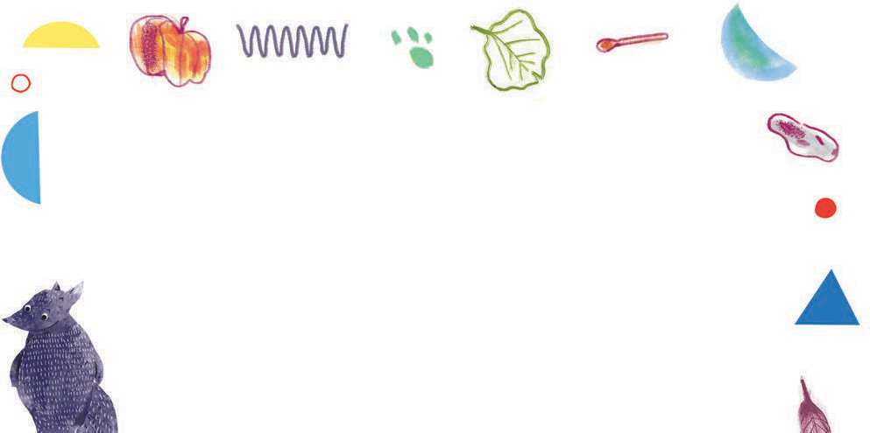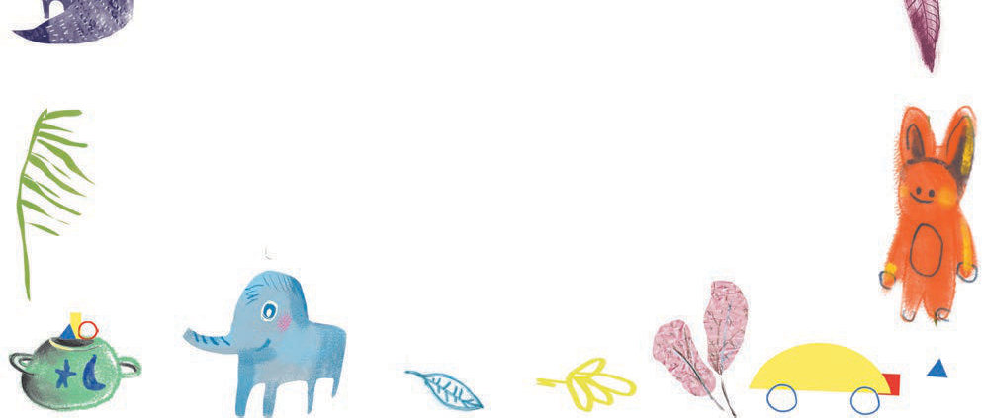TE INVITAMOS A EXPRESARLO DIBUJANDO Y ESCRIBIENDO ALGUNAS PALABRAS O DICTÁNDOSELAS A ALGUIEN.
Cuaderno 2 • Educación inicial • 4 y 5 años

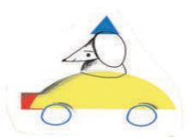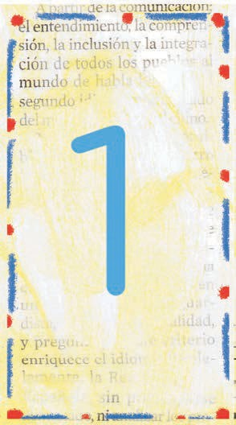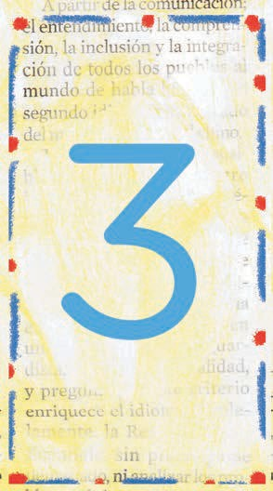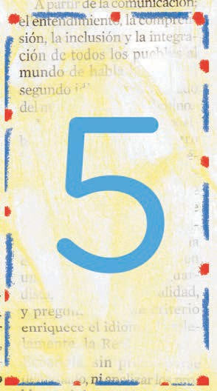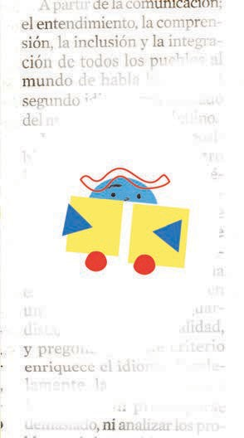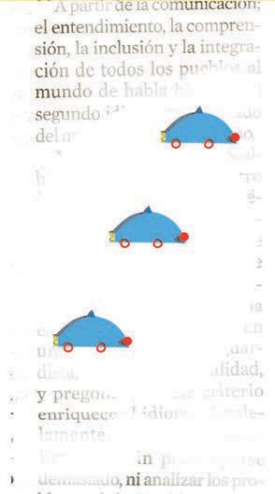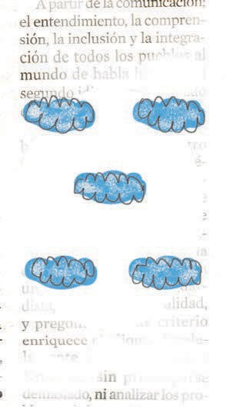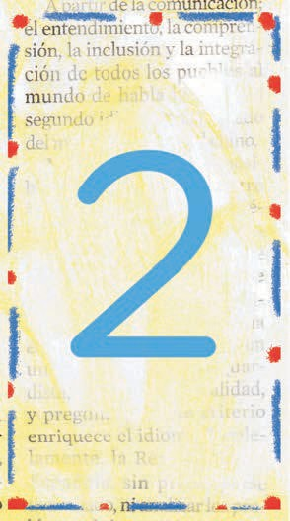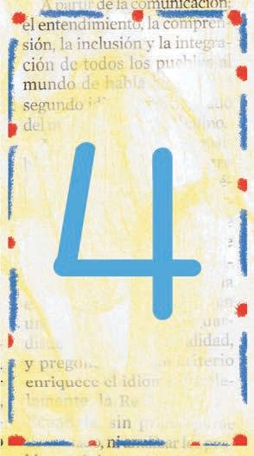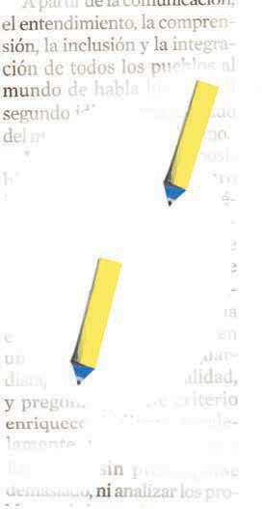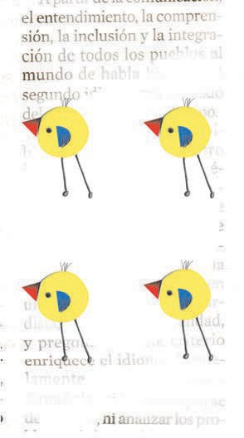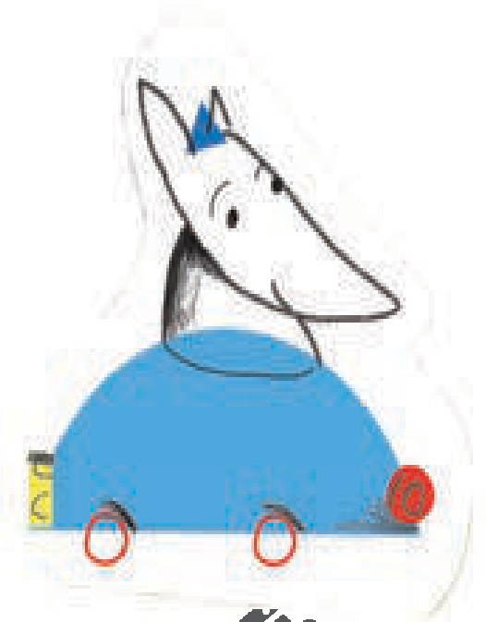
JUEGO DE MEMORIA + DADO + FICHAS

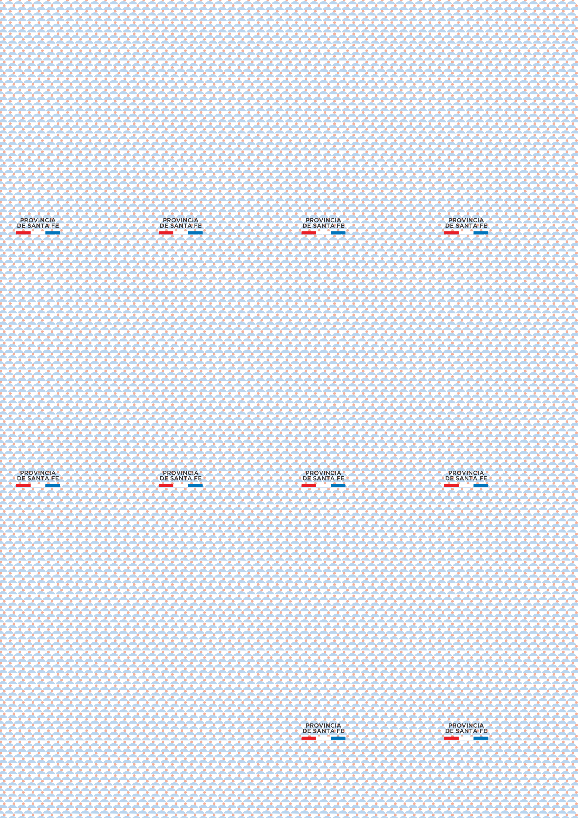

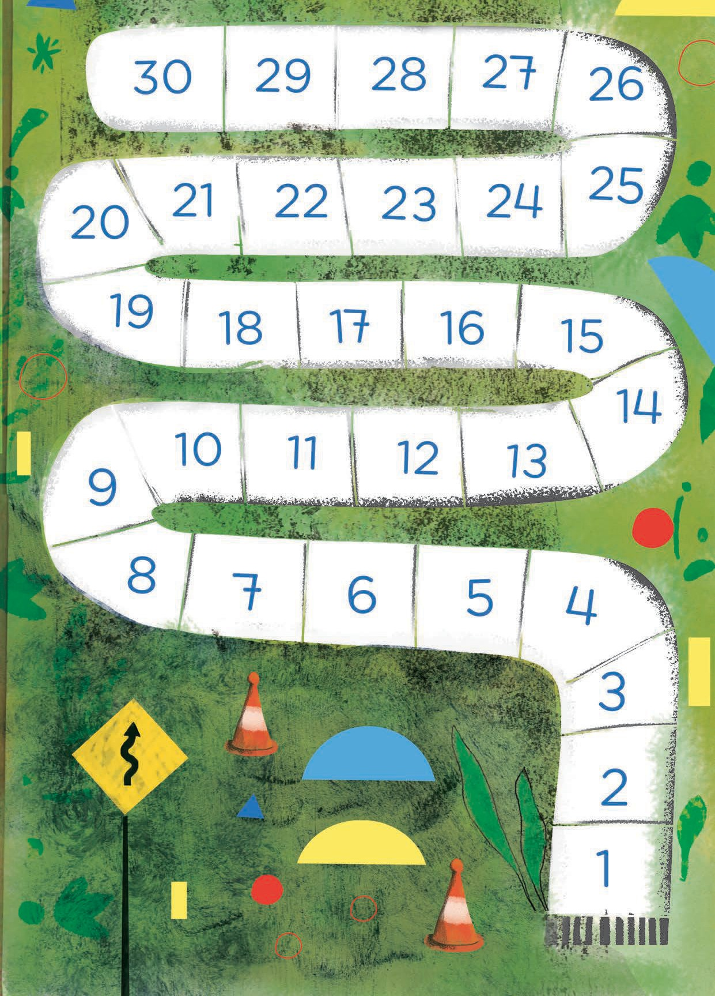

TABLERO PARA CARRERA DISPARATADA DE AUTOS

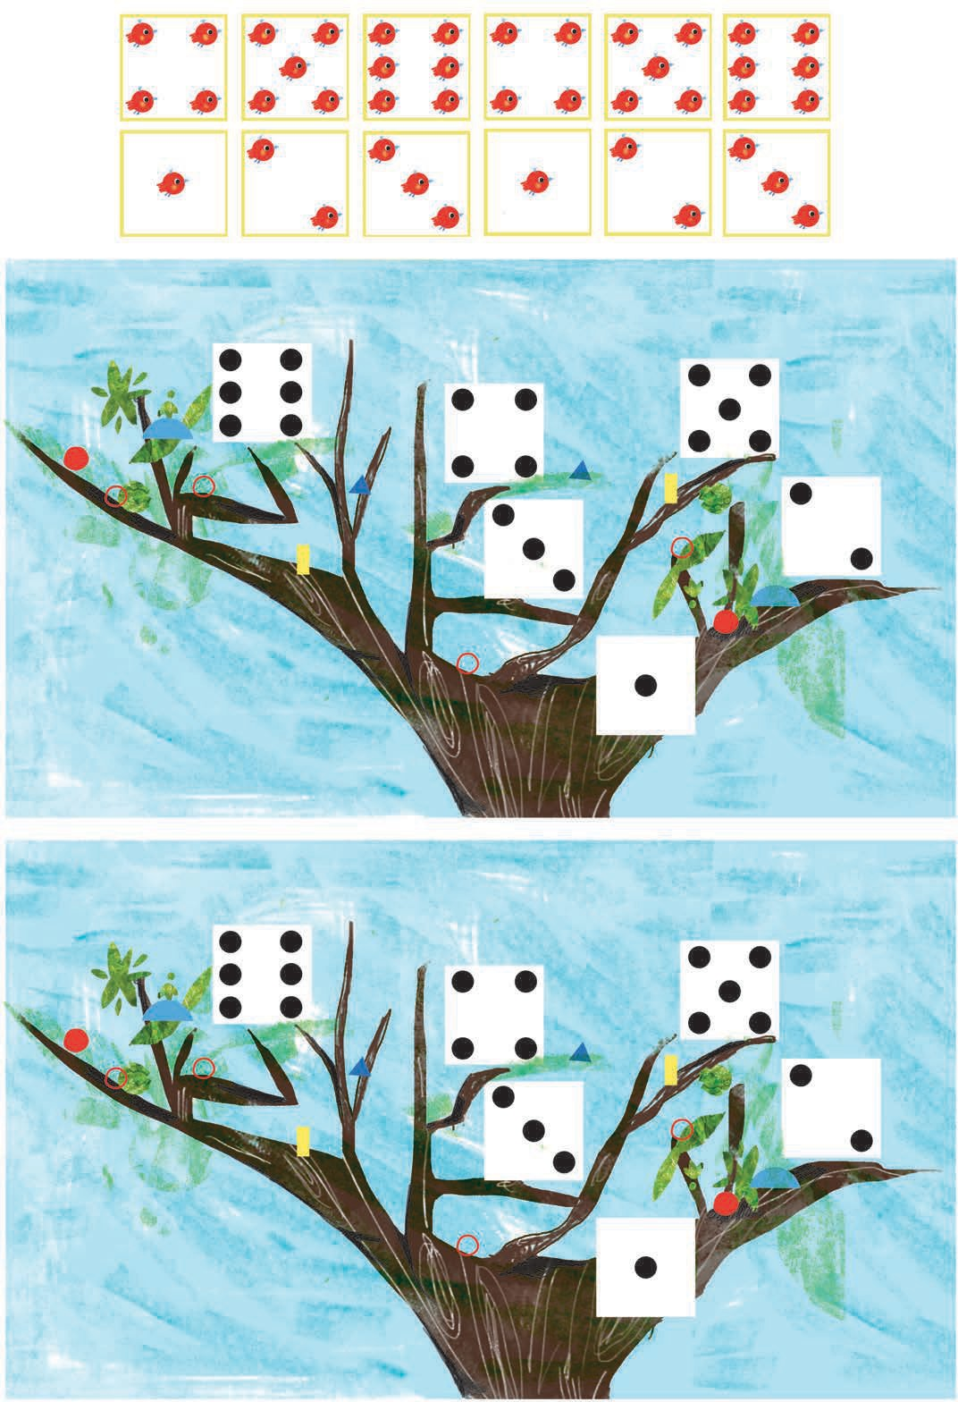
EL ÁRBOL DE LOS PÁJAROS

